
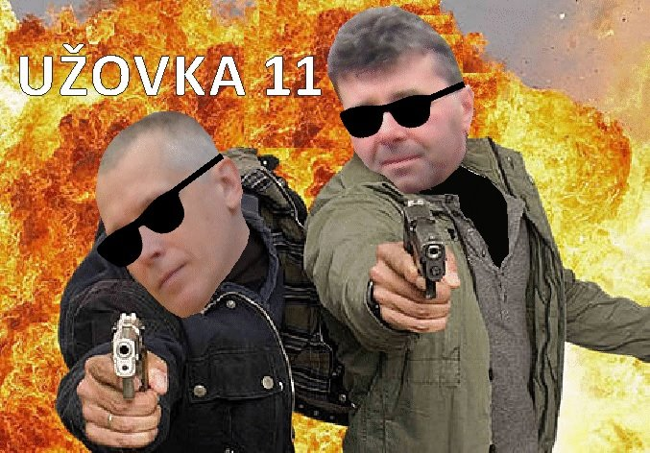
Rozhovor: Jiří Horký „Spojenectví je příliš silné slovo.“
9/2020
Nezákonné aktivity
Vítejte v Monte Karlos, největší sbírce masožravých rostlin královny Alžběty I.

9/2019
Ročník XXVV
Alžběta Ašelová, Šéfredaktorka
Adresa redakce:
Karlosova 77, 000 03 Monte Carlo 4
E-mail:
EmailNoReply@server.mok
Zákaznická linka:
0004 892 223 03E
Šéfredaktor:
Alžběta Ašelová
Manažer redakce:
Jiří b’Ačkora
Zástupce šéfredaktora:
Hobbo Habán
Fotograf:
Alexandra Dimitrij von Dieseldorf
Grafická úprava:
Tara Kočí
Obrazová redakce:
Honza Kůň
Rozhovor:
Karlos Žebatý, Lubomír Lečko
Móda:
Šlapeboso Elle’Gante
Závodní ekonomie:
Financier Kovva-Lečný
Telegraf:
Barnabáš Třetí
Vydavatel:
Monte Karlos Inc. a. s.r.o. a spol©
Brand manager:
Karlos Žebatý
Sociální poradce:
Lightningh Danger
Sociální podpora:
Anna Oleš
Inzerce:
Many Hrabal
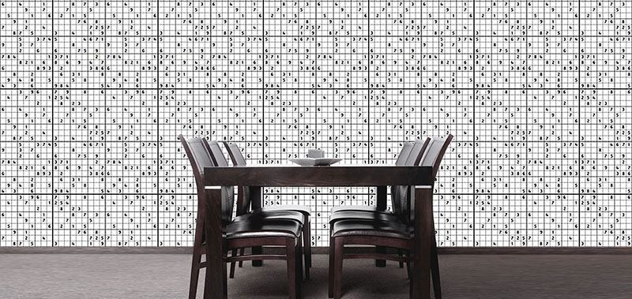

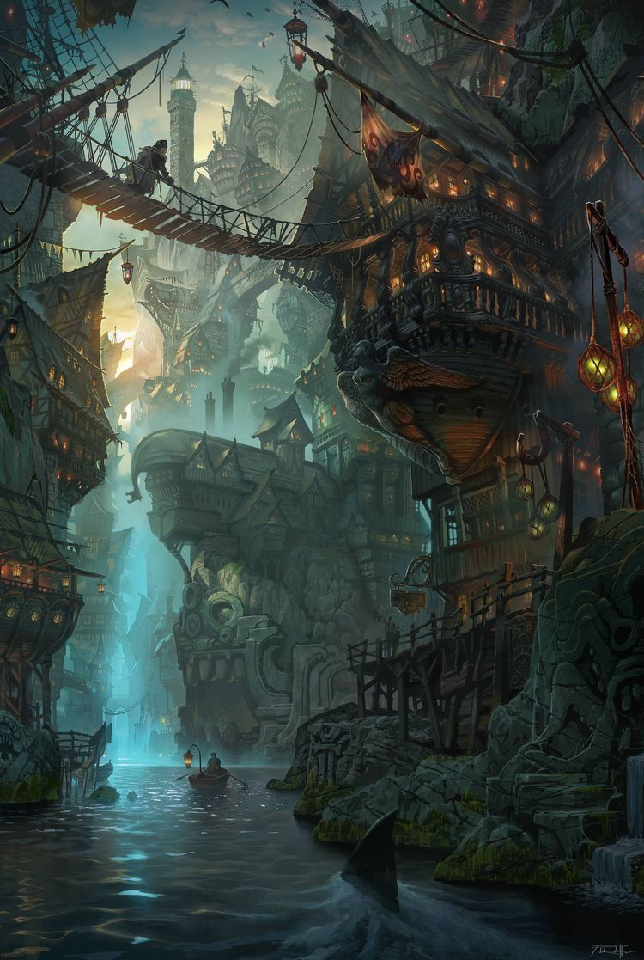
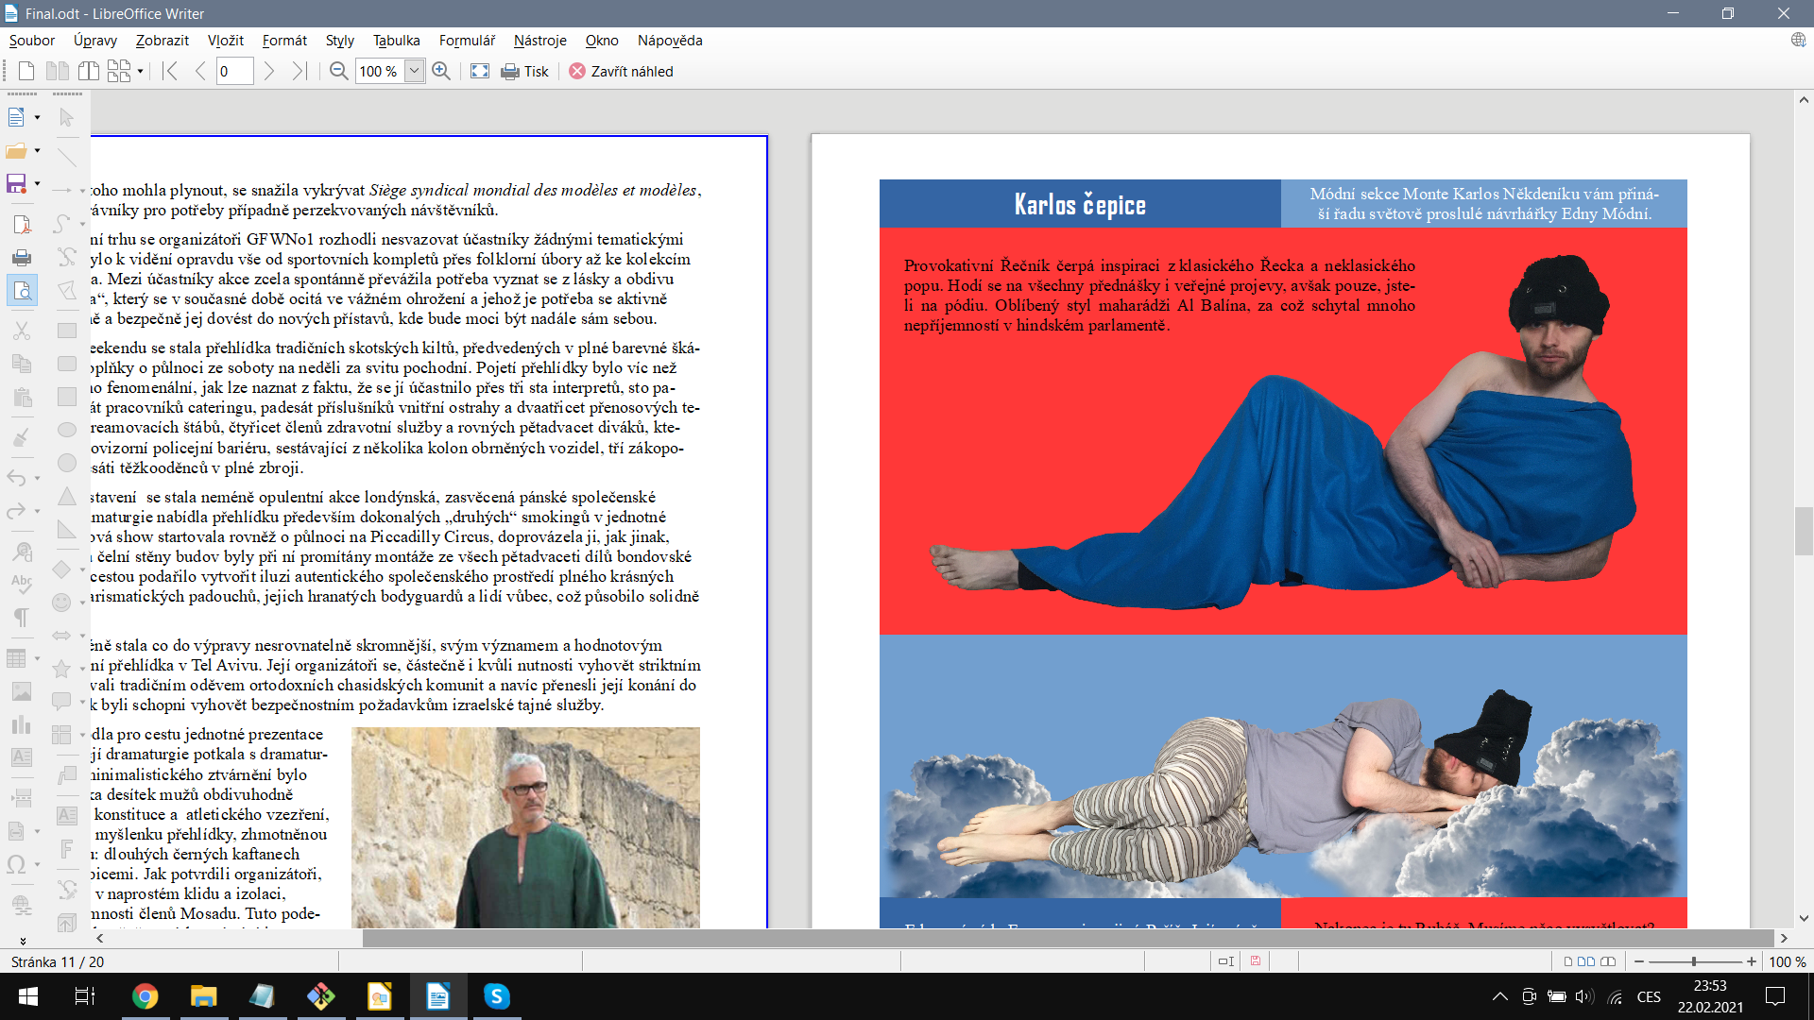
E-shop:
nakupsisam.cz
Karlos čepice
Lysák právě probíhá kolem:
vzduch:
Horus: 13.2. - 25.2
Velká A'tuin: 26.2. - 7.3.

Dobrá rada Magistra Celestia: Nepřehánějte to příliš se snídaňovými cereáliemi a raději zvažte zdravou alternativu. Například svačinové cereálie, nebo jablko.

Okénko Kaňonskopu
8
Příště: Rozhovor – Lenka Vývodová
5
Rozhovor – Jiří Horký
Sudoku
14
12
Vzor Č
Na vlnách internetu
4
Monte Karlos Někdeník byl založen skupinou černých nosorožců afrických v létě roku 1989. Jeho stránky byly poznamenány takovými autory jako Alexandr Malinovský, Jack O’Clock a Veronika Oškalová a všeobecnému ohlasu se těší již třetím rokem pod brilantním vedením šéfredaktorky Alžběty Ašelové©. Stojí na železobetonových základech, neboť všichni zaměstnanci od grafiků přes editory po prachbídné korespondenty se řídí všestrannými, nesmrtelnými pravidly slušného chování.
Tiskne:
individuálně
Korespondent:
Yorga Mnjelsemsen-dottir
Špeh:
nevíme
Seniorní bankomat:
Evžena Kulibrko
Cestopis:
Áron Ponurý a Emanuel Bebeš
Rozšiřují:
google.com

Editorial
„I piráti musí něco jíst.“
Tato slova mi uvízla v paměti po návštěvě New Yorkského muzea starožitných faktů a artefaktů. Někdo je umělecky nasprejoval na stěnu v uličce mezi dvěma budovami. Za svých čtyřiadvacet desetiletí můj názor na tento výrok prošel klikatou a zrádnou cestou. Tehdy jsem ho považovala za očividnou, ale hlavně pravdivou skutečnost. I piráti, musíte uznat, musí něco jíst. Později se mi podařilo vytáhnout ho do výšin moudrosti a snažila jsem se podle něj řídit život na svých misích do Ázerbájdžánu. Když jsem po pár letech uznala, že mi nepomohly, zanevřela jsem na ně, což vedlo k mé pětileté plavbě vesmírem a k lovení hvězdných pirátů.
Na této cestě jsem potkala svého budoucího profesora paramytologie, kterého jsem si oblíbila okamžitě. Vlastně, díky časovým posunům v hyperprostorovém kontinuu se mi líbil o dvě minuty dříve, než jsem ho potkala. Toto setkání mě přinutilo přehodnotit vztah k pirátům ještě jednou. Brala jsem výše uvedenou větu jako zbytečnou srandu, která nikomu nic nedodá, ale rovněž neubere.
A tam jsem zůstala celá desetiletí. Až náhle, do mého života vstoupil pirát. Nebudu popisovat, jak se tam dostal, ani co tam dělal, ale zanechal na mě dojem. A nyní jsem opět plně přesvědčená, že jde o zcela očividnou, ale hlavně pravdivou skutečnost.
Přiznejme si to. Jinde než v ekonomii se grafy, schémata a jim podobné vymoženosti téměř nevyužívají. Žádná jiná věda pro ně totiž nenalezla smysluplné využití. Otázkou zůstává, je li tomu v případě ekonomie jinak.
Obratná finanční šipka
Proč vám to říkám? Nevím. Jen se mi chtělo.
Nicméně, doufám, že si užíváte náš Kaňonskop. Na vlnách Internetu náhodou zrovna o pirátství mluví a co tentokrát předvedl Šeiner, to hraničí s činy samotného Rudovouse. Takže to vlastně sedí.



Obsah

2 | Editorial
3  14 | Obsah
4 | Závodní ekonomie
5 | Na vlnách internetu
 | Závod
7 | Vývoj
8 | Rozhovor
10 | Korespondent
 | Lifestyle
12 | Karlos-čepice
13 | Zvěrála
14 | Sudoku
 | Šeiner
15 | Špion
16 | Lekce bankomata
20 | Zpověď Lubomíra Lečka
 | Obsah

Závodní ekonomie

Obratná finanční šipka
Pojďme se společně pobavit o způsobu, jakým spolkové banky získávají peníze. Vzhledem k tomu, že celý závod stojí na daních z těchto příjmů, neváhal bych to nazvat klíčovou informací.
Inu, banky mají jistý zavedený styl drásání peněz ze svých zákazníků. Tak zvaná Obratná finanční šipka je pravděpodobně nejvyspělejší takový styl, široce používaný všemi spolkovými bankami.
Jako každá správná šipka má čtyři vrcholy: banky, učitele, voliče a sponzory. Nevíte-li, kdo je kdo, doporučím vám přečíst si mé první dílo. Mnozí - hlavně Bob - si myslí, že banky dostávají peníze jen od učitelů za poskytnutý prostor podle Dohody o poskytnutém prostoru. Ačkoli tomu tak není, pojďme se nejprve podívat na způsob jejich úschovy.
Trezory
Každá banka má svůj trezor. To je jasné. Ty lepší ze spolkových banek jich dokonce musí mít několik - minimálně jeden pro každého kantora. V těchto trezorech schovávají učitelé své hlasy získané ve volbách ve formě dvanáct centimetrů širokých a devět centimetrů dlouhých perfektních safírových kuliček.
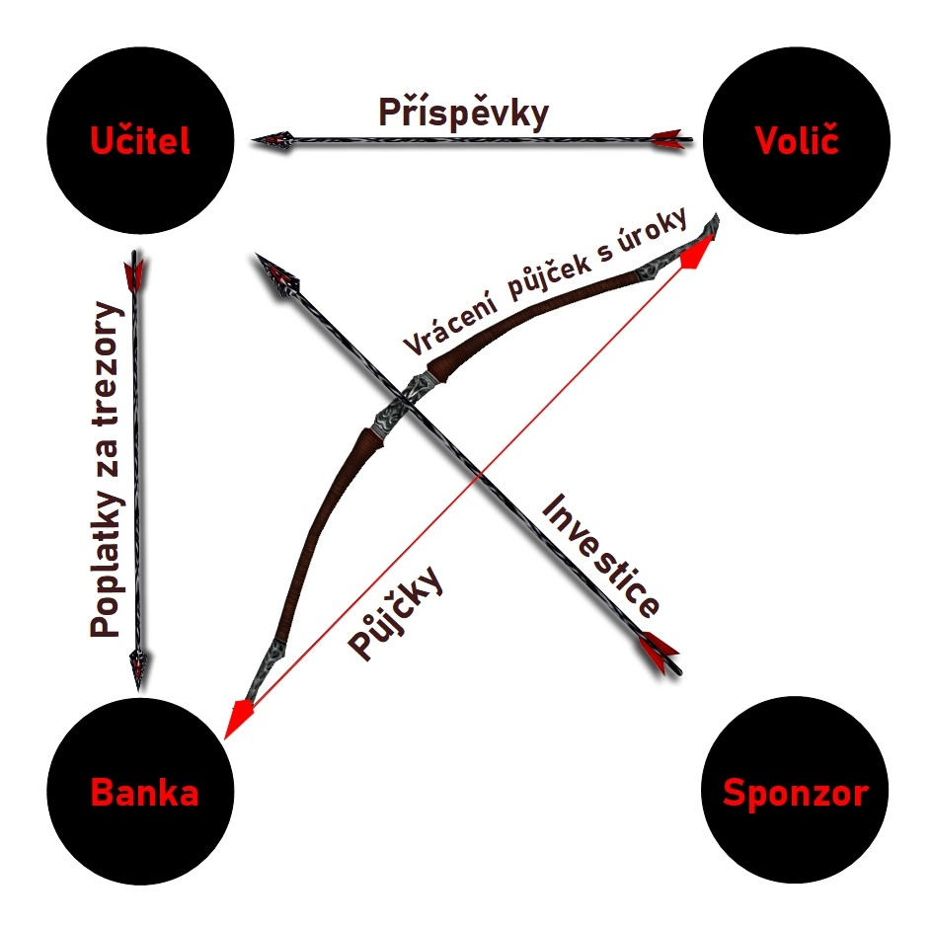
Volba banky je čistě na učiteli, ale bez bankovního účtu není možné zůstat členem závodu. Trezory jsou střežené špičkovým softwarovým zabezpečením a s hlasy je možné pracovat s jakoukoli jinou komoditou běžně schraňovanou v bance - naftou, emocionální inteligencí, inspirací a podobně. Dostat se přes tento firewall je prostě nemožné bez bezpečnostního kódu a přiděleného čipu, unikátního pro každého učitele.
Fyzický přístup do trezoru je možný, ale banky ho nedoporučují netrénovanému personálu. Od doby, co Harry vykradl Gringotovy, nechává ministerstvo kouzel draky volně pobíhat po sklepeních a bez patřičného výcviku návštěvníkům hrozí upečení.
Nyní body šipky:
Sponzoři
Sponzoři dávají své peníze učitelům na kampaně. Tak se to aspoň říká oficiálně. Ve skutečnosti většina z nich jde na splátku astronomických poplatků za hlasový trezor. Sponzoři jsou podle definice bohatí jedinci, kteří doufají v eventuální návrat svých financí, až dostanou čestné místo v radě výherce závodu, tedy nejvyššího vůdce všeho učitelstva, a tak jim nevadí ztrácet peníze v hlubinách banek.
Učitelé a voliči
Učitelé mají dva různé povolené proudy příjmů. Jedním z nich jsou samozřejmě sponzoři. Druhým jsou jejich voliči. Voliči jsou žádáni, lež ne nuceni, finančně podporovat svého kandidáta malými sumami peněz, které když se sečtou vydávají v průměru za 40% sumy od sponzorů.
ThePirateProxy3se.com, neboli Pirátova zátoka.
Čím důležitější učitel s více body, tím víc peněz získá od svých voličů a sponzorů, ale tím větší jsou pro něj poplatky u banky za pronajatý prostor, takže celá maškaráda pokračuje.
Banky
Banky tvoří poslední článek tohoto pazvláštního řetězu. Sponzoři a voliči posílají peníze učitelům, ti je posílají bankám, a celá věc, když se nakreslí, připomíná někomu - hlavně Bobovi - šipku.
Avšak zde nejde jen o finanční šipku, nýbrž o obratnou finanční šipku. Co se tedy obrací?
Obratná finanční šipka
Ptal jsem se Marie, stážistky zde v Někdeníku, kde si myslí, že voliči berou peníze, kterým učitelům přispívají? Nevěděla.
V bankách, Marie, v bankách.
Ano, volič jde a půjčí si u banky peníze. Tyto peníze poskytne jako dar učiteli, který jimi zaplatí místo za voličův hlas. Tím pádem se peníze pohodlně vrátí do banky. Ale banka sama ještě vydělává na splátkách z původní půjčky, dostane tudíž ty samé peníze dvakrát a jednou z toho i s úroky.

Dohromady to vytváří nekřesťanský Obrat■
Závodní Ekonomie


Na vlnách Internetu

Network activated
Listening on port 1452
Progress: [55%] [########################################......................]

Sending private key
Waiting for response _

Connection established:

Pirate‘s Bay
Já jsem Áron Pokorný.
A já Emanuel Bebeš.
A toto je Na vlnách Internetu.
Opět k vám promlouváme optickými kabely, tentokrát z paluby Rychlého šípu, lodě, která nás po vlnách Internetu plaví do YouTube.com.
Jedná se o osvědčený design Packet, kterých na informačním moři vidíme sta tisíce.
Ano, od schválení modelu Packet Staršími Internetu se rozšířilo jeho využívání na více než sto procent.
A proč jim píšeme teď, Árone, ještě daleko od YouTube.com?
To je jednoduché, Emanueli, to je jednoduché. Kapitán lodi nám právě oznámil, že cestou uděláme neplánovanou (a neoficiální) zastávku.
Přesně tak. Rychlý šíp na pár hodin zastaví v Pirátově zátoce, neboli ThePirateProxy3se.com.
To je nějaké zvláštní jméno, to ti povím.
Je. Dřív se zátoka jmenovala ThePiratesBay.com, ale z jistých ne úplně legálních důvodů se museli přejmenovat.
Každopádně, já a Emanuel jsme nechtěli marnit čas a rozhodli jsme se využít této příležitosti k popsání dalšího koutu těchto vod.
Loď připlouvá k zátoce, a hned je vidět, že jsme zavítali mimo běžnou civilizaci. Jak můžete vědět, Pirátova zátoka je místo pro stahování všeho možného materiálu z hlubin Internetu, a majitelům těchto materiálů to ne vždy vyhovuje.
Místní úřady proto musí jednat tajně a vydělávat na reklamách. Zátoka sama má oválný tvar ohraničený z jedné poloviny pevninou a z jedné třetiny úzkým poloostrovem, který jako by se natahoval po pevné zemi a tvořil tak téměř samostatnou vodní masu. Lodě proplouvající z oficiálních vodních silnic musí proplout kolem tohoto poloostrova a jsou přivítány desítkami bilboardů s reklamami a upoutávkami.
O kousek dál střeží malou mezeru mezi poloostrovem a pevninou místní přístav. Rychlý šíp zde zakotvil u dlouhého mola a kapitán propustil cestující do malého města, kde vyčkají jeho návratu.
Na naši žádost nám povolil doprovodit ho na jeho cestě. První zastávkou je Jukebox, místo, kde si kapitáni vyzvedávají magnety.
Magnety, Árone?
Magnety, Emanueli. Soubory získané v Pirátově zátoce se nalodí pomocí speciálního zařízení zvaného Torrent Client a zvláštního identifikátoru zvaného magnet.
Tento magnet se připevní na spodní část Clientu a slouží jako hák na prutu. Za chvíli jej uvidíte v akci.
Kapitán vybere v Jukeboxu příslušný magnet z výběru, podle klíčových slov, která zadal Pidižvíkovi uvnitř, a vezme si od něj, co mu dá.
Ne vždy se toto předání povede. Magnety mohou být poškozené, či se Pidižvík splete, ale většinou proběhne vše bez problému.
S kapitánem a jeho posádkou jsme se nalodili na Rychlý šíp, další cestující se baží civilizovaným životem přístavu, a vypluli jsme do zátoky.
Proplouváme kolem špičky poloostrova a před námi se ocitá prazvláštní podívaná. Desítky Packetů se pomocí lan a dřevěných ramp spojilo do mnoha řetězů vedoucích k Těžební jednotce, městu vyčnívajícímu z pobřeží a připomínajícímu Benátky.
Každá loď používá svůj Client a když vyloví, co nepotřebují, pošlou to po řetězu dál na další lodě, které si to buďto nechají, nebo to pošlou dál a tak dále a tak dále.
Rychlý šíp se zapojuje do jednoho takového řetězu. Kapitán umísťuje magnet na konec dlouhého kabelu, který takto zatížený hází do vody.
Client je vlastně takový naviják - malá skříňka s motorkem uvnitř, kabelem vycházejícím z jejího nitra a čipem někde uvnitř. Kabel hledá na dně zátoky a když najde, vytáhne to Client na světlo.
Než se kapitánovi podaří něco vylovit, pojďme se podívat na Těžební jednotku, beze sporu nejzajímavější kout zátoky.
To proto, že tu nic jiného není.
Přesně. Ani já, ani Áron tam nezavítáme. Je to totiž nebezpečné.
Ano, i když z dálky vypadá jako další místo k odpočinku, Těžební jednotka je plná přetvářky a vyzvědačství. Kdo tam vkročí, podstupuje se návalu nezřízeného alkoholu, v jehož spárech z něj tamní obyvatelé vytáhnou jeho osobní údaje - bankovní číslo, rodné číslo, číslo pasu, číslo IP, telefonní číslo a všelijaká další osobní tajná čísla.
Krom toho tam staví pirátské lodě se zbožím ukradeným na počestných Packetech na moři.
To všechno pak jde na záda Pidižvíků a prodává se třetím stranám.
i z dálky jsou k rozeznání silnice vedoucí z Jednotky dál na pevninu mezi kamennými zákoutími a tmavou půdou, po kterých Pidižvíci nesou citlivé informace.
A pár set kilometrů dál stojí zlověstná černá brána zasazená do úbočí velké tyčící se hory, kde všechny silnice končí. Co to je, Emanueli?
To je vstup na Dark Web. Tam se všechny ty informace prodávají.
Radši od nich zůstat daleko.
A, Client něco našel. Kabel tahá ze dna zátoky těžkou dřevěnou truhlu. Kapitán ji otevírá a uvnitř nachází DVD kýženého filmu. Skvěle. Zvedáme kotvy a odplouváme.
Tak si říkám, jak tohle místo může přežít. Nemají Starší Internetu zákon proti stahování dokumentů?
Mají, ale ani Starší Internetu nejsou všemocní. Mají dost práce bojovat s Dark Webem o planiny Apple Inc. a místo jako Pirátova zátoka je trpěno z nedostatku prostředků.
No, každopádně, my již nabíráme cestující a vydáváme se dál. Příští zastávka, doufejme…
Ha ha ha.
… bude YouTube.com. My se s vámi pro dnešek loučíme.
Těšíme se na psanou.
Těší nás, že se o nás zajímáte.
Byla to legrace.
A Bytu zdar!

Connection terminated
---

Závod

Vývoj
Při posledním zasedání Rady Odvážných došlo k neoprávněnému přístupu k datům super-satelitu, který nezákonně pozoroval činnosti kantorů. Tamní, nyní propuštěný, vedoucí bezpečnosti říká:
„Tož, to bylo něco, tohléto. Totální chaosnice. Si nemůžu ani vysvjétlit, jak se k tému došlo. Nějací hekéráci, povídám. Tož hrůza.“
Je však veřejným tajemstvím, že porušení pravidel se dopustila paní Lajdová, momentální a evidentně i budoucí vedoucí žebříčku závodu. Jako jediná chyběla na zasedání, rozhodnuvši se před měsíci, že její přítomnost nebude nadále potřeba a že přímý hologramový přenos bohatě postačí, a kromě toho se neobtěžovala podobná nařčení vyvracet.
A přitom to je právě ona, kdo přebírá kontrolu nad závodem. Nedávno vyhlásila dekret, jímž nařizuje všem závodníkům platit poplatky předsedovi Rady Odvážných, kterým je ona sama. Platit mohou penězi či závodními hlasy na její soukromý účet, jehož číslo je veřejnosti neznámo.
Tsunami pobouření, které následovalo, bylo předvídatelné a přitom zamezitelné. Otakar Pátek, odborník na práva závodu, se vyjádřil takto:
„Věříme-li, že paní Lajdová se zmocnila vedení díky podpoře Spolkové Bankovní Federace, mohli ostatní členové Rady jednoduše sesadit její vládu. Anonymní kantor navrhl hlasování o snížení vlivu banek, ale většina učitelů se rozhodla, že se jim stálý příval peněz líbí, a zamítli. Kdyby tak neudělali, přišla by Lajdová o svou mocenskou základnu a neměla by teď možnost takto zneužívat svého postu.“
O zneužívání rozhodně jde. Ihned po vyhlášení dekretu zakázala učitelům opouštět sídla bez povolení a převzala oficiální kontrolu nad super-satelitem, aby mohla jejich pohyb kontrolovat. Data teď volně proudí do jejího sídla, které je stále veřejnosti zcela neznámo.
Její armádní síly, které přejmenovala na Jednotky Zkázy, působí problémy. Na armádních operacích posledních dní došlo k sabotáži a Lajdová nedrží v tajnosti, že se poohlíží po nových rekrutech. Čirou náhodou na světlo vstoupila nově vzniklá armáda pana Horkého, přecvičená z jeho biografů, a pan Horký se dal slyšet, že jim nechce velet věčně.

Mezitím závod pokračuje, ale s náskokem paní Lajdové ztrácí pořadí význam. Za zmínku stojí paní Jakešová, která je plně zabrána do pokračování Tónů smrti, točeného procesem Motion Caputre. Nebude trvat dlouho a z Dvaceti statečných zmizí.
Jedinou další zajímavou osobou je paní Zemánková, která se ostře ohradila proti vznikajícím precedentům a bojuje proti vlivu paní Lajdové, i když při hlasování o vlivu banek stála pevně na straně statusu quo. Pozoruhodná je proto, že den po jejím vyjádření jí tři banky odmítly poskytnout prostor pro hlasy v závodě, čímž porušily Dohodu o poskytnutém prostoru. Odborníci ukazují na Lajdovou■

Aktuální žebříček:
1. Zdenka Lajdová
2. Dagmar Kolářová
3. Dana Kubešová
4. Lenka Vývodová
5. Dušan Rychnovský
6. Marie Vávrová
7. Ludmila Malá
8. Jiří Šeiner
9. Věra Zemánková
10. Gustav Havell
11. Hana Mužíková
12. Jana Horáková
13. Jiří Lysák
14. Radovan Langer
15. Ivo Macháček
16. Martina Hapalová
17. Marta Křenková
18. Jana Menšíková
19. Taťána Jakešová
20. Elisie G’uaun Ebbe

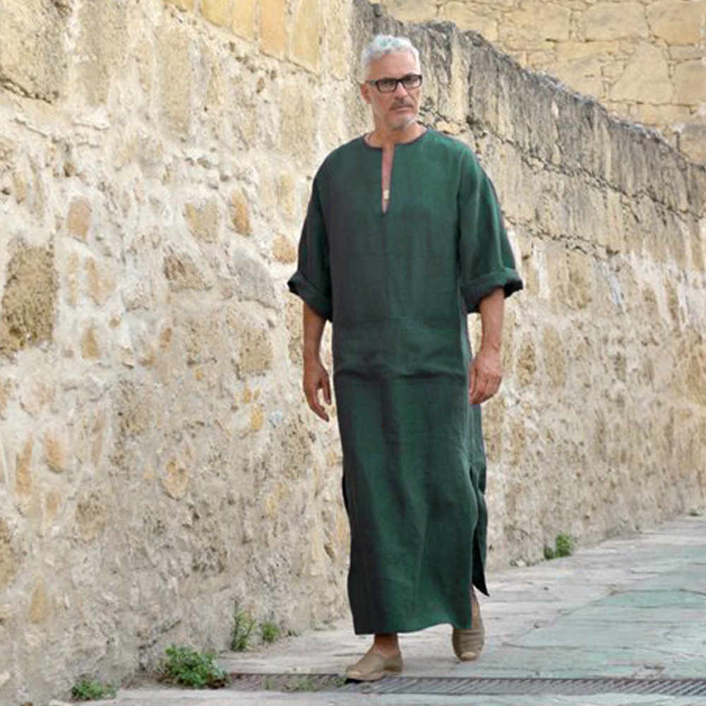
Rozhovor – Jiří Horký „Je to... Je to.. Je tóóó-“
Kaftan, slušivý a praktický.
V Reakci na stížnosti diváků, že se zaměřujeme pouze na kantory z první dvacítky, zveme tentokrát nadějného jedince z Rady odvážných, který se aktuálně těší krásnému 26. místu - pan Horký!
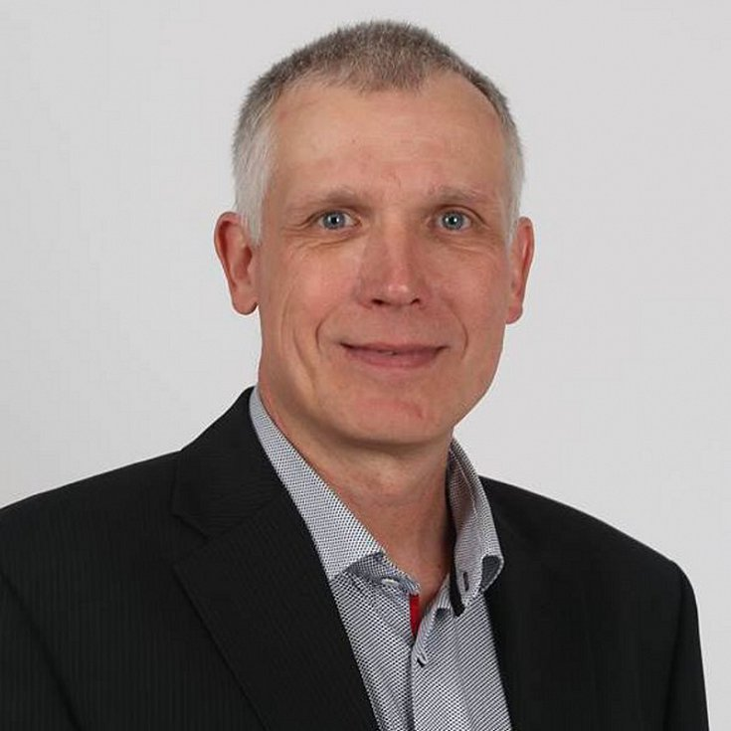
Na gymnáziu v Hranicích, což je takové bezvýznamné městečko asi dvě hodiny cesty od Vídně, vyučujete biologii a tělocvik, nemýlím-li se. Který z těchto předmětů by vás mohl více znevýhodnit v aréně?
Hm. To je zajímavá otázka... V aréně pravděpodobně tělocvik, paradoxně, protože všichni vědí, že ho učím. V aréně je samozřejmě jistá fyzická kondice potřebná a když budou všichni vědět, že ji mám, tak po mně půjdou jako první. A to se mi opravdu, opravdu nelíbí, takže já bych řekl, že tělocvik... Ale na druhou stranu, biologie mi moc nepomůže.
Ano, to je jistě zajímavá úvaha, aspoň tedy budete připraven. To určitě není k zahození.
Je to pravda. Plánuji hned po zahájení utéct co nejrychleji a co nejdál, než si jaksi srovnám myšlenky.
Skvělá taktika. Přesuňme se ale k jinému tématu.

Vaši práci v minulém roce značně znesnadnila pandemie koronaviru. S ohlédnutím ke zkušenostem z minulého roku nám prosím řekněte, jaké kroky byste podnikl v oblasti školství na obranu před touto hrozbou a proč by bylo vaše řešení lepší než aktuální vládní nařízení u vás v Česku?
Upřímně řečeno, vymyslet lepší opatření než aktuálně u nás v Česku máme není nějak složité. Je to dokonce tak jednoduché, že se tím snad ani nebudu zabývat, to je pod mou úroveň. Já bych prostě najal nějaké profesionály a nechal je udělat všechno za mě a čím déle by jim to trvalo, tím více bych jich vyhodil.
Myslíte, že to by zrychlilo jejich práci?
Ti další, které bych najal pak, by pracovali o to rychleji.
A jak myslíte že by to sedělo do státního rozpočtu?
Já bych vůbec nesahal na státní rozpočet, ale půjčil si od některé z bank. To co může poskytnout taková spolková banka je oproti státnímu rozpočtu... Pche!
Takže byste nakonec skončil zadlužený. No, nevadí. Ještě nám prosím prozraďte, jak vypadá vaše distanční výuka tělocviku.
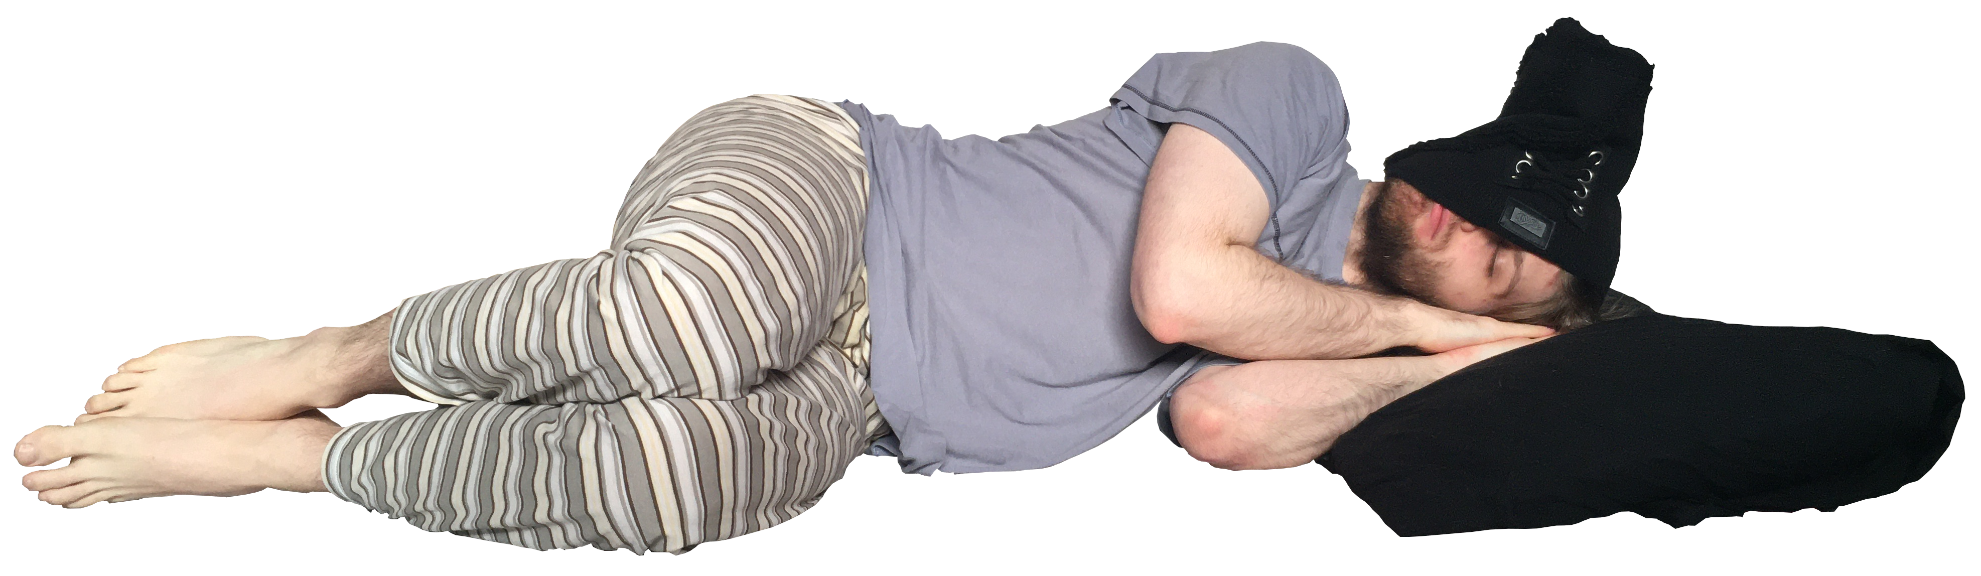


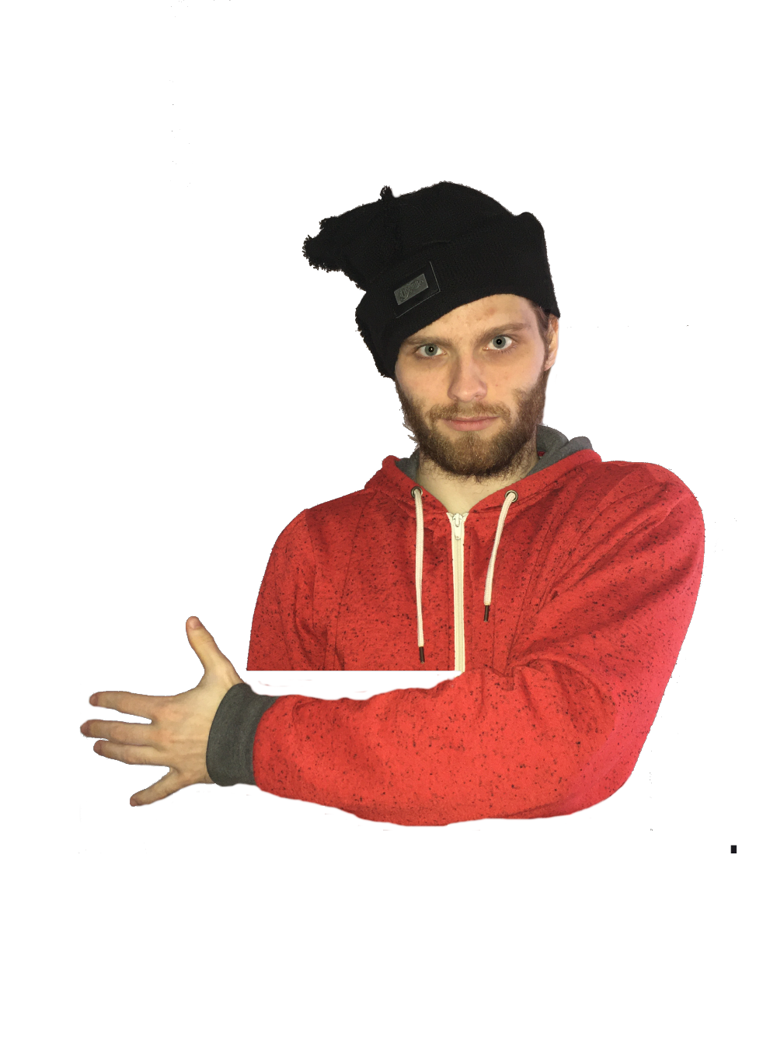
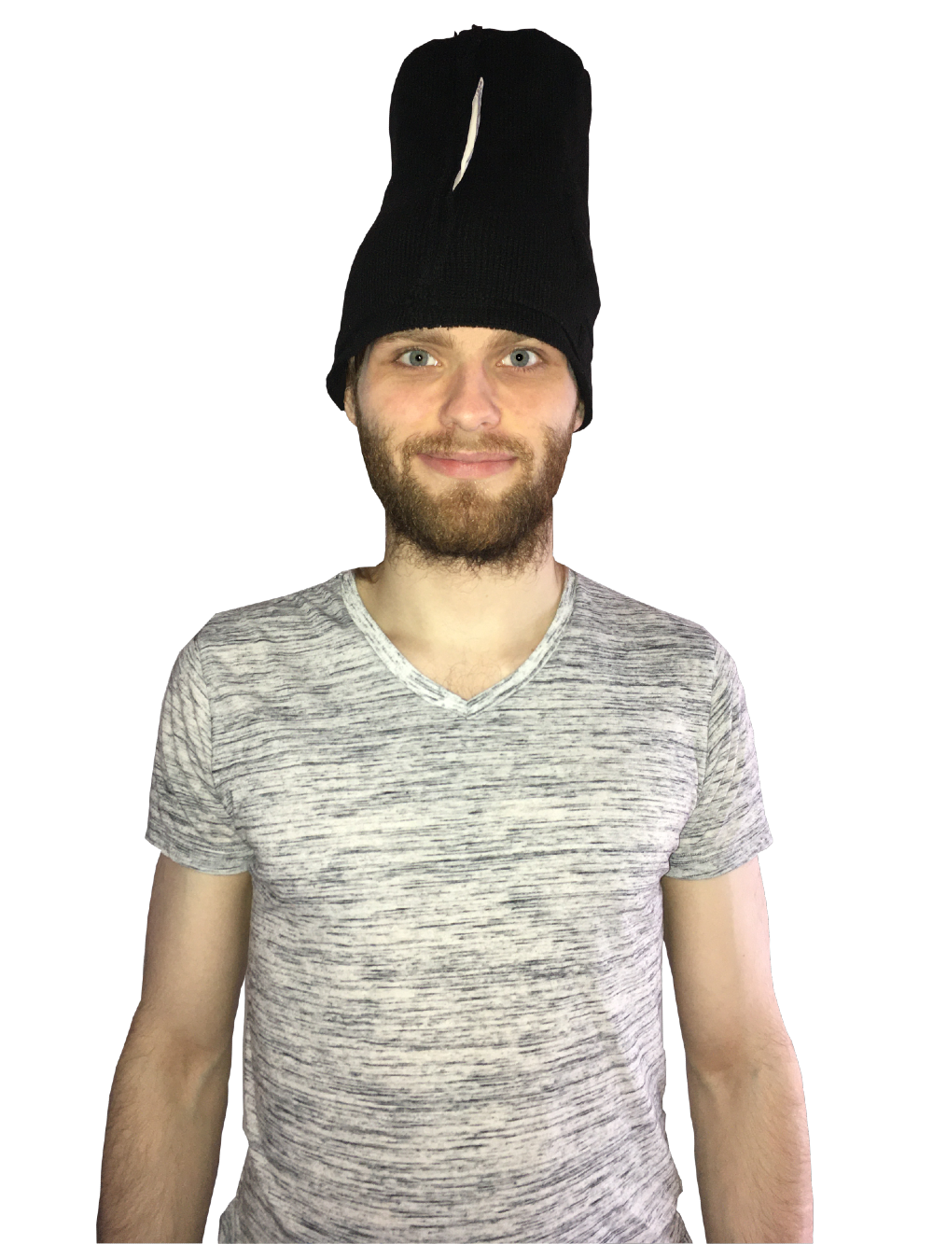
Růžově. Je to... Je to.. Je tóóó- zvláštní, ale já to beru jako výzvu. Každému studentovi jsem poslal tyč, kterou si nainstaloval do svého domu a měřím na čas, jak dlouho jim trvá vylézt nahoru a dolů. A na to vlastně ani nemusím být blízko, takže když jsem sehnal ty tyče a jejich adresy, tak už nebyl problém. Kde je trochu rozdíl, je samozřejmě hraní tenisu a jiných záležitostí. Já jsem se rozhodl, že budeme hrát tenis virtuálně. Koupil jsem videohru, poslal jsem ji zase všem svým studentům a podobné hry hrajeme ve VR prostředí. Samozřejmě kdo nemá na zakoupení příslušných zařízení, má problém. Aktivně pracuji na tom, abych ho vyřešil. Pravděpodobně jim nařídím, aby to udělali, i když na to nemají. Zatím mi to vycházelo a nemůžu si stěžovat, i když se těším, až se věci vrátí zase do normálu.
Spolupracuje s vámi na distanční výuce i kolega Lysák?
Kolega Lysák spolupracuje velmi osobitě - tak osobitě, řekl bych, že s ním žádná osoba nechce spolupracovat. Jestli pomáhá, tak jsem si nevšiml. Jestli maří, tak jsem si taky nevšiml. Takže ano, řekl bych že pomáhá tím, že se nevměšuje.
Tak podle toho, co jsme slyšeli, vy si s tím sám hravě poradíte. Teď zase z jiného soudku. Vy sám jste se sice nikdy nepodíval na příčky 20 statečných, ale zkuste nám popsat, jaký by to byl pocit?
Já bych ho popsal ukázkou. Když se tak zamyslím, jaké by to bylo řekněme na 17. místě. Hh hh hh hmmm. Reagoval bych asi takto: _.
Vy jste ale v poslední době povýšil na prestižní post, zasedáte teď v Radě odvážných. Jaký je to pocit?
No, když mi bylo sděleno, že budu zasedat v takto důležitém orgánu, udělal jsem něco jako: _. Ale teď, když už tam nějakou dobu jsem, hlavně po našem nedávném zasedání ohledně užívání armád, musím řct, že se cítím spíš na takové: _. Není to nepříjemná pozice, ale byl bych radši, kdyby jí nebylo potřeba.
Chápu, tak teď poslední otázka než se přesuneme ke kampani. Jak plánuje vaše rodina uctít vaši památku v případě, že se dostanete do arény a padnete tam.
Moje rodina má naštěstí mě a to znamená dvě věci. Za prvé je nepravděpodobné, že padnu, a ona to ví. Za druhé jsem jí naplánoval sám, co má dělat v případě, že přeci jen padnu. Rozhodl jsem se, že každý z nich si zakoupí čtyři kostky másla, najdou nejbližší sochu Tomáše Garrigua Masaryka a jeden po druhém do rytmu písně od Beatles dle jejich uvážení budou házet tyto kostky na jeho tělo a kdo se trefí nejvíckrát, ten dostane tu čest mluvit na mém pohřbu. Tento člověk přečte mnou připravený proslov a bude rád, že to tak dopadlo.

Kampaň
Nejvíce by asi mne i diváky zajímalo, zda jste na svou kampaň sám, nebo jste uzavřel nějaká zajímavá spojenectví.
Spojenectví je takové příliš silné slovo. Já se snažím být co nejpřátelštější k co největšímu množství svých soupeřů...
Například k Šeinerovi?
Ke všem.
...A nemít žádné přátele v tomto závodě. Jsem ale toho názoru, že soupeř má někdy větší hodnotu než tři přátelé. Váš přítel se totiž stejně dříve či později stane vaším soupeřem. Takže spolupracuji, to ano, ale že bych uzavřel jakési spojenectví, to se opradu nedá říct.
Dobrá. Vidím, že jste velmi dobře připraven, nicméně váš rozhovor s panem Šeinerem na posledním zasedání rady statečných nezůstal bez povšimnutí a mnozí z diváků se teď domnívají, že šlo mezi vámi o něco důležitého. Mohl by jste nám k tomu říci něco bližšího?
Jestli si dobře vzpomínám, pozdravili jsme se, mluvili jsme chvíli o nějakých autobiografech... Víte já si nepamatuji, že by měl ten rozhovor nějakou hlubší pointu.
Tak to asi budou diváci zklamaní, a to já nemám rád. A co ti autobiografové, nešlo tam o nějakou kličku v pravidelch?
To bych... tak bych to úplně nenazval, na to si musíme dávat pozor. Je pravda, že z mých autobiografů se nedávno stala elitní vojenská jednotka. Ale když jsme spolu mluvili, tak to ještě byli čistě jen autobiografové. Na tom musím trvat.
Samozřejmně že vás nikdo z porušení pravidel neobviňuje, naopak kdybyste v nich našel nějakou tu kličku...
Ano, je pravda, že bankomati nám za to sice přidělují body, ale tady jde také o veřejně mínění a to umí být pěkně vrtkavé.
Když už jsme se dostali k těm autobiografům, ne každý má to štěstí mít v této obtížné části závodu tak silnou armádu.


Pravda, asi jediný, kdo mě může ohrozit vojensky, je paní Lajdová, která si jaksi udržela svou vlastní sílu, ale abych byl upřímný, mě se tady to vojenské machinaření moc nelíbí. Já bych... Je to vlastně poprvé co to zmiňuji takto veřejně, ale zvažuji jejich prodej. Za peníze nebo závodní body, to je celkem jedno, ale hlavně abych se jich zbavil, je to zbytečná organizační zátěž. Takže ano máte pravdu, není mnoho lidí, kteří by se mi mohli vyrovnat, ale já to neberu jako stoprocentní pozitivum.
To je mi zajímavé. Myslím, že zítra můžete čekat velké množství nabídek. Teď se ale zase podívejme někam úplně jinam.
Těšíte se na film Rychle a v přesile od paní Jakešové?
Ani nevíte jak. Už když jsem od ní o tom filmu slyšel poprvé, tak jsem věděl, že to bude film přesně pro mě.
Teď už ale prosím přestaňte chodit kolem Horké kaše a řekněte nám jak vidíte současnou hegemonii paní Lajdové.
Paní Lajdová je nebezpečný soupeř a cokoliv mohu udělat, abych ji porazil, to taky udělám, i kdyby to znamenalo dále se nevyjadřovat.
Magistr Celestius bude od zítřejší půlnoci přijímat objednávky na kompletní kaňonskopy na 4 nadcházející slunce pro učitele účastnící se závodu. Objednat lze jak vlastní kaňonskop, tak zkrácenou verzi kaňonskopu až 5 soupeřů. Uvažujete o využití jeho služeb?
Neuvažoval jsem doteď, ale velmi mne to láká. Tento Magistr Celestius, o kterém jsem ještě neslyšel, ale to je pravděpodobně můj problém, nabízí pomoc a já jsem toho názoru, že přijmout pomoc od kohokoliv není ke škodě. Největší problém bych měl s výběrem těch pěti kantorů. Které si mám vybrat? Kdo to bude? To vám ale neřeknu, aby se na to nemohli připravit.

Random otázka dne
Proč se rugby nehraje na ledě s melounem místo míče?
Já si myslím, že to má co dělat s původem této hry. Když ji kdysi dávno na Roosveltově akademii vynalezli, neměli tehdy přístup k melounům, protože to byl pro kulaté plodiny velmi neúrodný rok. A proč se nehraje na ledě? No já myslím, že kdyby byl míč náhodou bílý, tak se na tom ledě ztratí. Takže v obou případech asi z tradice.

Rychlá střelba
Golf nebo minigolf?
Minigolf. Jednoznačně.
Kolik nohou má stonožka?
To záleží na tom, kdy se narodila. 59 až 612.
Stonožky mají vždycky lichý počet párů nohou, ale nevadí.
Co chystáte proti Lajdové?
Něco tak strašného, že to nemohu vyslovit.
Co chystá Šeiner proti Lajdové?
Něco ještě horšího.

Korespondence
Do Monte Karlos dorazil dopis adresován Jiřímu Lysákovi. Usoudili jsme ale, že to je omyl a že byl s největší pravděpodobností určen vám. Jedná se o hliněnou tabulku o velikosti 3 x 4 m do které je celý text dopisu, kromě adresy vytesán egyptskými hieroglyfy. Jelikož je pan Lysák neumí přečíst, je logické, že dopis nebyl určen jemu. My je bohužel také neumíme číst a tabulka se k vaší smůle nedala protáhnout dveřmi studia. Přesto zkuste bez přesné znalosti obsahu dopisu pisatele Nielse Akibomba, mlékaře z Islandu, potěšit svou odpovědí.
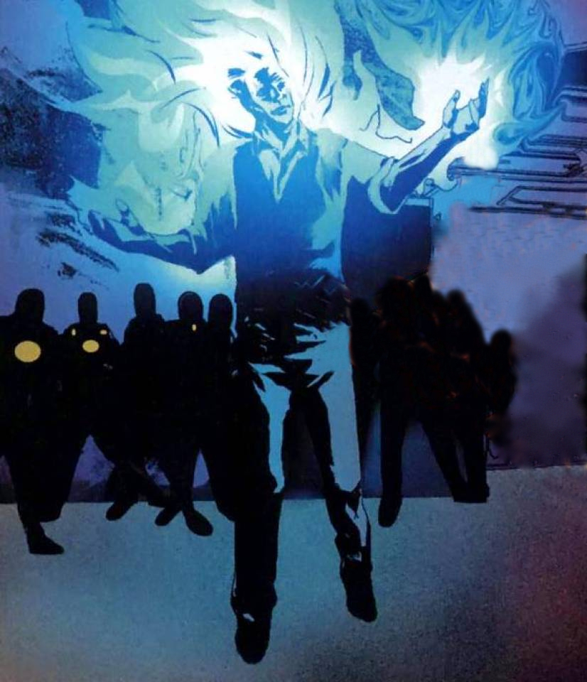

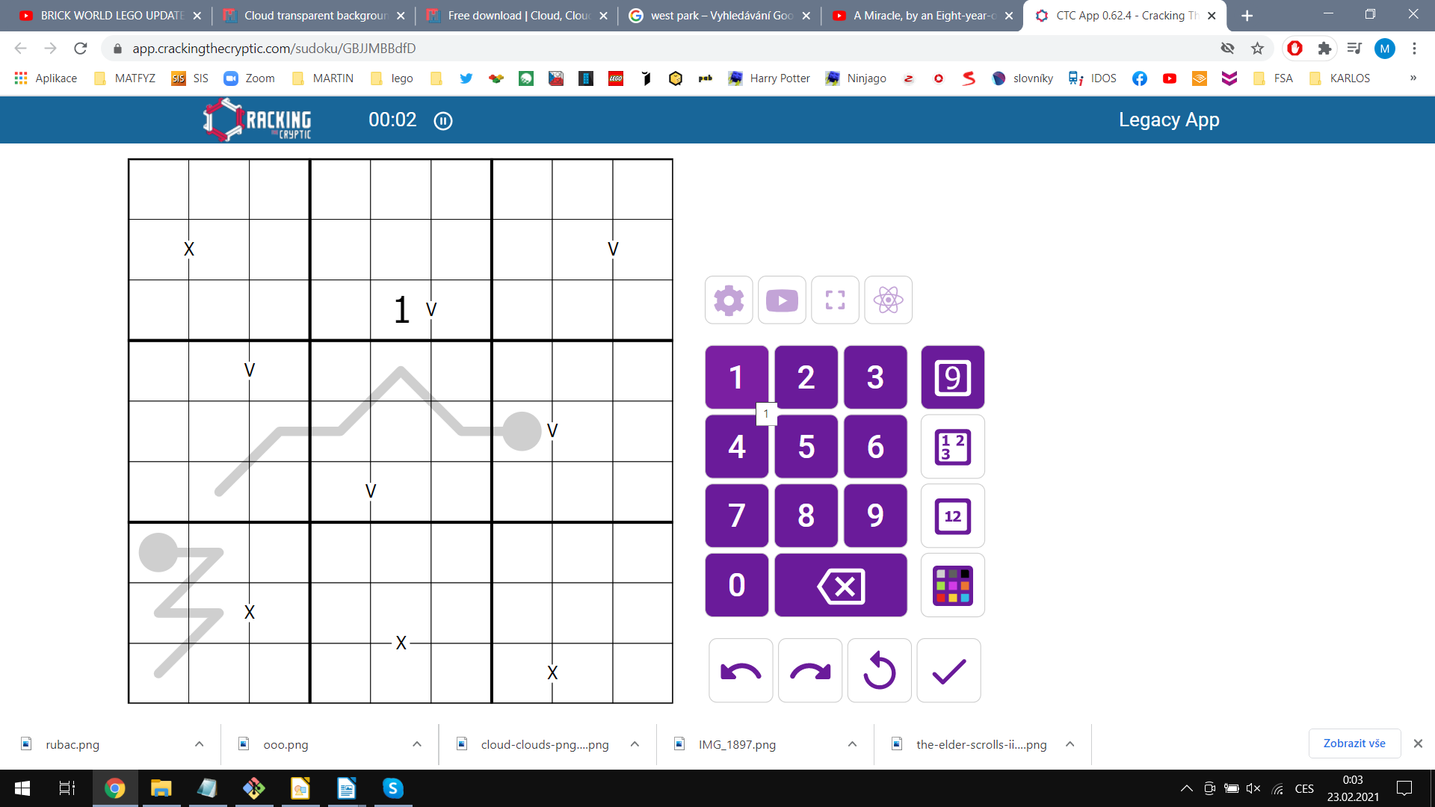
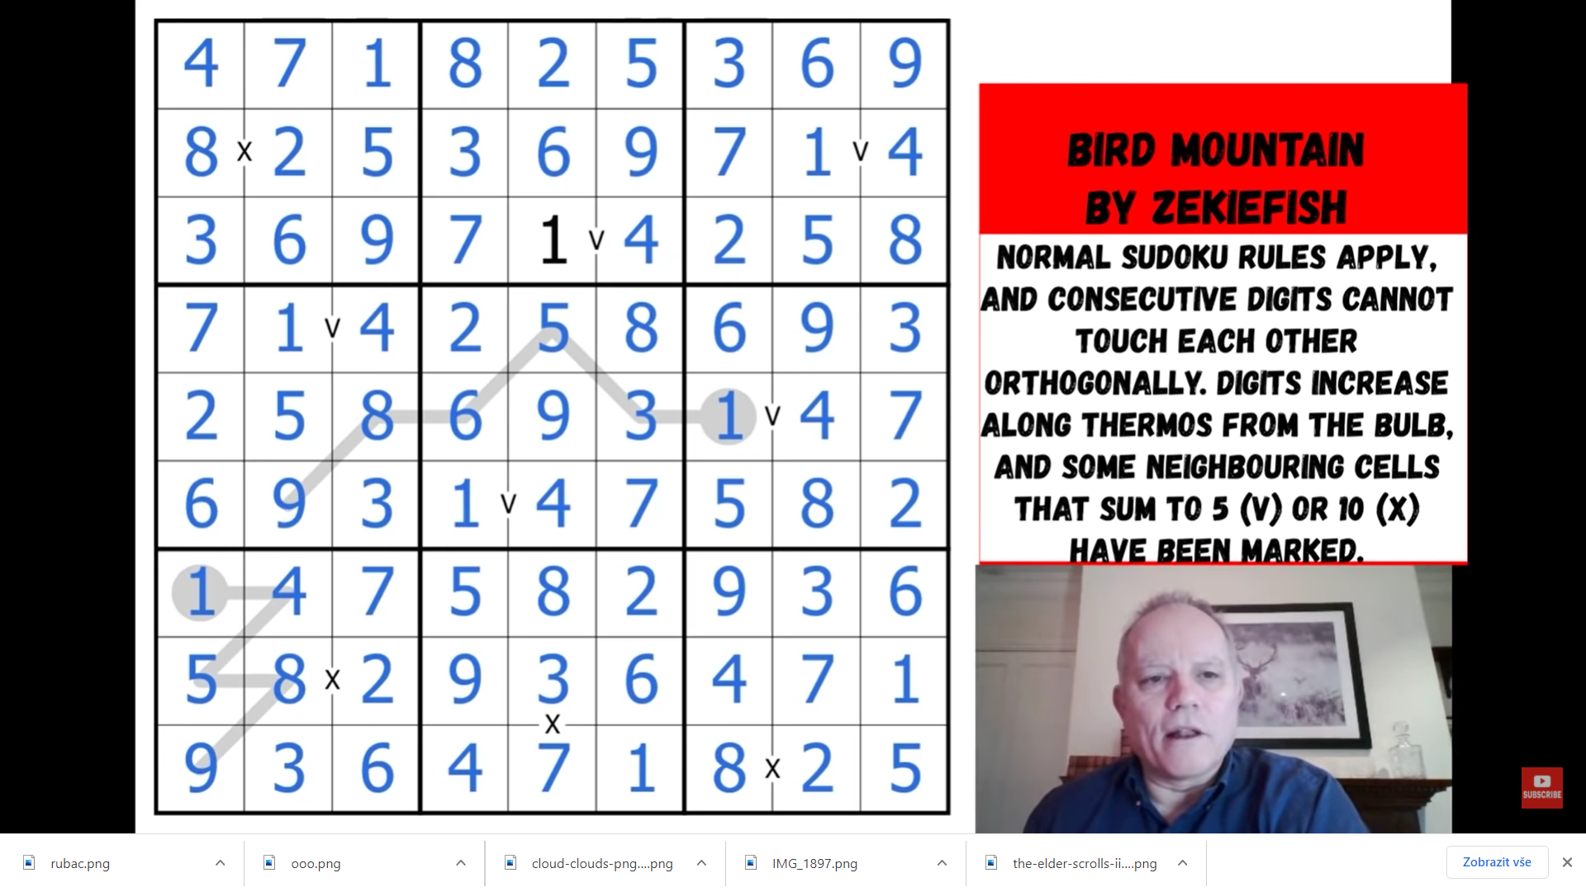
Nielsi já to chápu, byl jsem tam také, každý má svoje problémy-
Promiňte, naši experti právě vyhodnotili, že nejistý rukopis pisatele ve skutečnosti připomíná více přijímení Šeiner než Lysák a celá korespondence podléhá přísnému utajení. Zapomeňte prosím na to, že jste kdy nějakou tabulku viděl. A raději se přesuneme k závěrečnému proslovu.

Závěrečný proslov
Uklidněte prosím diváky dobrou radou, co by měli dělat v případě, že Lajdová vyhraje závod.
V případě, že Lajdová vyhraje závod, má veřejnost myslím si jen jednu možnost, a to masovou sebevraždu ■

Korespondent
Tentokrát odevšud se nám ozývá hlas největšího žijícího znalce módní scény, který přináší dlouho očekávané zprávy o stmelení lidu a povstání proti utlačujícím autoritám. Jeho (respektive její) pojetí globálních událostí vás dnes zanechá v naprosté blaženosti a hrdosti na své spoluobčany světa.
Duch svobody vítězí
Doba je zlá a nepřející a pro oděvní průmysl i módní show-business to platí dvojnásob, ale všechno zlé je pro něco dobré a teprve ten, kdo se směje naposled, může říct, jestli opravdu bylo čemu.
V dnešních časech je skutečně složité podávat zasvěcené odborné i laické reporty o módním byznysu a dění na světových přehlídkových molech, když tato zůstávala již jedenáct měsíců zcela prázdná. Ostudou a latentní tragédií skončila například iniciativa francouzské divize časopisu Vogue, který se pokusil neotřele uchopit krizi a nabídl své stránky k otištění série filosoficko-theologických esejů na téma povrchnosti, pomíjivosti a hodnotového zbloudění současného světa.
Tento ambiciózní plán záhy ztroskotal a byl odpískán poté, co se pařížská redakce Vogue stala terčem poněkud diletantského, nicméně skutečného bombového útoku, k němuž se přihlásila teroristická skupina Siège syndical mondial des modèles et modèles, která následně zveřejnila manifest, v němž demonstruje vzletnými až patetickými slovy své odhodlání „vést ohroženou bárku tvůrčího a povznášejícího světa haute couture po vzdutých vodách naší choré doby a převést ji do bezpečného přístavu její budoucí opětovné krásy a prosperity, vzdor všem nástrahám a protivenstvím, které se jí v této chvíli staví do cesty“.
Po pařížském incidentu se svět módy a módního byznysu rychle vzpamatoval z otřesů, způsobených sanitárním diktátorstvím světových vlád, a pustil se s nimi do co nejradikálnějšího boje.
I módní svět tedy prošel v první fázi globálních zákazů úplně všeho etapou, v níž se chvíli mohlo zdát, že bude ochoten se nové situaci bez násilí podřídit. Naštěstí tato doba trvala jen krátce a kreativní síly si vbrzku našly řadu cest k opětovnému sebeprosazení. Již na podzim loňského roku proběhla celá série lokálních módních přehlídek, byť zatím bez publika a mnohdy na místech, která ilustrují tristnost současné doby: v opuštěných dolech, zavřených obchodních centrech a odbavovacích letištních halách, ve školních tělocvičnách a kongresových halách, na lyžařských sjezdovkách a ve vypuštěných plaveckých bazénech, zkrátka všude tam, kde byla jistota, až akci nikdo neuvidí a kde ji nebude nepřítel očekávat. Můžeme děkovat těmto akcím, že svět módy nejen že nezahynul, nýbrž nabírá na síle a je na cestě stát se lídrem globálního posttraumatického růstu.










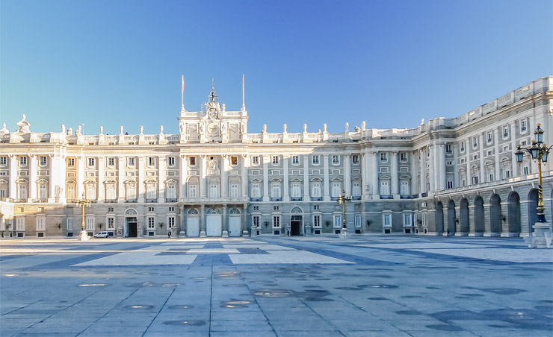

První nadějnou vlaštovkou této nové éry se stal velkoryse pojatý Global fashion week-end No1, který se konal v prvním únorovém víkendu souběžně v Londýně, Edinburgu, Paříži, Barceloně, Lisabonu, Amsterodamu, Milánu, Vídni, Berlíně, Hamburku, Stockholmu, Tallinu, Istanbulu, Tel Avivu, Abú Dhabí, Singapuru, Hong Kongu, Tokiu, Sydney, Honolulu, New Yorku a Torontu. Účastnilo se ho bezprecedentní množství modelek, modelů, módních tvůrců, návrhářů, šperkařů, stylistů a kadeřníků. Divákům nebyly dány žádné mantinely, pořadatelé se pouze zřekli zodpovědnosti za jejich bezpečí, neboť akce byly sice zcela legální, nicméně jejich povolení se nevztahovalo na publikum. Nebezpečí, která z toho mohla plynout, se snažila vykrývat Siège syndical mondial des modèles et modèles, která dala k dispozici své právníky pro potřeby případně perzekvovaných návštěvníků.
Po téměř ročním vyhladovění trhu se organizátoři GFWNo1 rozhodli nesvazovat účastníky žádnými tematickými mantinely. Na pódiích tak bylo k vidění opravdu vše od sportovních kompletů přes folklorní úbory až ke kolekcím spodního a erotického prádla. Mezi účastníky akce zcela spontánně převážila potřeba vyznat se z lásky a obdivu k parametrům „starého světa“, který se v současné době ocitá ve vážném ohrožení a jehož je potřeba se aktivně ujmout, ochránit ho a šťastně a bezpečně jej dovést do nových přístavů, kde bude moci být nadále sám sebou.
Jedním z vrcholů fashion weekendu se stala přehlídka tradičních skotských kiltů, předvedených v plné barevné škále a se všemi nezbytnými doplňky o půlnoci ze soboty na neděli za svitu pochodní. Pojetí přehlídky bylo víc než velkorysé a její úspěch přímo fenomenální, jak lze naznat z faktu, že se jí účastnilo přes tři sta interpretů, sto padesát osob personálu, šedesát pracovníků cateringu, padesát příslušníků vnitřní ostrahy a dvaatřicet přenosových televizních, rozhlasových a streamovacích štábů, čtyřicet členů zdravotní služby a rovných pětadvacet diváků, kterým se podařilo překonat provizorní policejní bariéru, sestávající z několika kolon obrněných vozidel, tří zákopových linií a kordonu devadesáti těžkooděnců v plné zbroji.
Pendantem skotského představení se stala neméně opulentní akce londýnská, zasvěcená pánské společenské módě. Historicky pojatá dramaturgie nabídla přehlídku především dokonalých „druhých“ smokingů v jednotné bondovské stylizaci. Hodinová show startovala rovněž o půlnoci na Piccadilly Circus, doprovázela ji, jak jinak, hudba Monty Normana a na čelní stěny budov byly při ní promítány montáže ze všech pětadvaceti dílů bondovské série. Pořadatelům se touto cestou podařilo vytvořit iluzi autentického společenského prostředí plného krásných žen, diskrétních číšníků, charismatických padouchů, jejich hranatých bodyguardů a lidí vůbec, což působilo solidně a provokativně zároveň.
Vítězem GFWNo1 se nicméně stala co do výpravy nesrovnatelně skromnější, svým významem a hodnotovým ukotvením však zcela zásadní přehlídka v Tel Avivu. Její organizátoři se, částečně i kvůli nutnosti vyhovět striktním podmínkám utajení, inspirovali tradičním oděvem ortodoxních chasidských komunit a navíc přenesli její konání do Jeruzaléma, neboť pouze tak byli schopni vyhovět bezpečnostním požadavkům izraelské tajné služby.
Izraelská produkce se rozhodla pro cestu jednotné prezentace bez kompromisů, čímž se její dramaturgie potkala s dramaturgií londýnskou. Podstatou minimalistického ztvárnění bylo vystoupení pouhých několika desítek mužů obdivuhodně shodné výšky, váhy, tělesné konstituce a atletického vzezření, což dále podtrhovalo hlavní myšlenku přehlídky, zhmotněnou primárně v jednotném úboru: dlouhých černých kaftanech s velkými kožešinovými čepicemi. Jak potvrdili organizátoři, jejich představení se konalo v naprostém klidu a izolaci, dokonce bez viditelné přítomnosti členů Mosadu. Tuto podezřelou okolnost ozřejmil dodatečně po týdnu pátrání investigativní novinář, jemuž se podařilo zjistit, že příslušníci Mosadu akci skutečně bezpečnostně kryli, a to právě v rolích dotyčných modelů. Vznikla tak nepříjemná roztržka, která se ještě prohloubila, když vyšlo najevo, že castingová agentura zodpovědná za tyto modely je ve skutečnosti zvláštním oddílem tajné služby s krycím názvem נגיף מוות!
Izraelci odmítli převzít hlavní cenu, neboť celou záležitost pokládali za vlastní ostudnou blamáž, a svůj postoj přehodnotili, teprve když se jim přihlásili dva do té doby neznámí muži, kteří prokázali, že se uvedené přehlídky rovněž účastnili jako diváci, ale díky svému oblečení (kaftanu s kožešinovou čepicí) zůstali neodhaleni. Izraelská přehlídka tak sice skončila s nejmenším počtem návštěvníků, přesto však s prokazatelně největším celospolečenským dopadem, neboť v jejím důsledku rezignoval nejen šéf Mosadu, ale i izraelský premiér, prezident a vrchní rabín.
Global Fashion Week-end tak hned napoprvé dokázal, že svět módy, oděvní tvorby a oděvního byznysu má stále svou sílu a svůj význam a že je odhodlán takovým zůstat i do budoucna.

Kéž se tato naděje splní!
  Karlos čepice | Módní sekce Monte Karlos Někdeníku vám přiná-  ší řadu světově proslulé návrhářky Edny Módní.
Provokativní Řečník čerpá inspiraci z klasického Řecka a neklasického popu. Hodí se na všechny přednášky i veřejné projevy, avšak pouze, jste-li na pódiu. Oblíbený styl maharádži Al Balína, za což schytal mnoho nepříjemností v hindském parlamentě.

Spáč je naopak nesmírně přívětivý a všemi uznávaný. Všimněte si polohy, v jaké náš model spí. Nebyla vybrána módní komisí, ale automaticky padne ke stylu Karlos-čepice, takže v ní všechny zkušební osoby nakonec samovolně skončily.

Edna má ráda Evropu, mimo jiné Paříž. Její méně známý Baret se uchytil pouze na severu středu Jižní Afriky zejména mezi ždiboni, přesto, že přímo čiší africkými náboženskými hodnotami. | Nakonec je tu Rubáč. Musíme něco vysvětlovat?

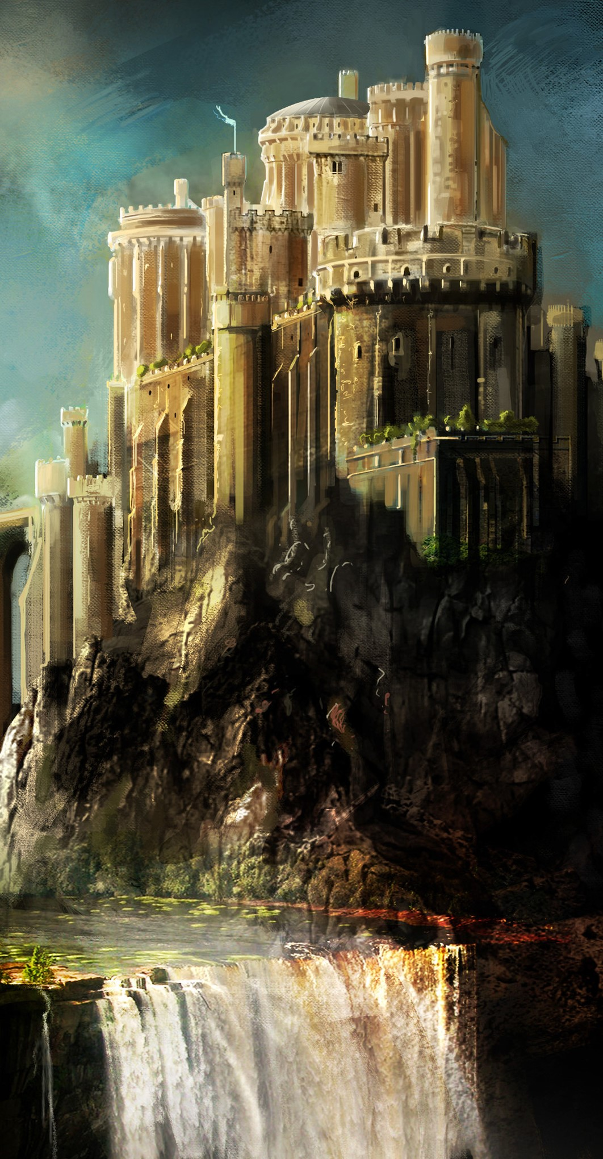

Kaňonskop
Drahouškové moji!
Nebojte se, už jsem opět s vámi. A ač to přiznávám nerad, tak možná ještě důležitější než má přítomnost je přítomnost božského Hora, který bude zanedlouho (přesněji 26. 2.) vystřídán Velkou A‘tuin.
Pokud jste nedělali žádné hlouposti s mlékem, mělo by se vám dařit přinejmenším tak dobře jako mně. A nyní už se můžeme všichni trochu uvolnit, protože vláda vzduchu potrvá až do 5. 5. Na druhou stranu byste rozhodně neměli být lehkovážní, neboť všechny vaše činy budou hodnoceny, převažovány a zkoumány do všech podrobností a detailů, až bude vláda vzduchu vystřídána smrtí.
Protože je ale tentokrát Někdeník nacpaný přímo k prasknutí nejrůznějšími články o pofidérním závodě s množstvím ještě pofidérnějších účastníků, dostal jsem instrukce příliš se nerozepisovat a být stručný. Nevím sice, jak to jde dohromady s požadavky z minula, ale co nadělám, mně se tady v redakci nikdo na nic neptá. A zrovna kdyby se minulý týden Bob zeptal, mohl si ušetřit spoustu starostí a ve vaně nemusel mít čtyři laserové žraloky, ale místo toho jenom dva normální. Nu co. Třeba se poučí. Doufám ale, že vy už jste se poučili. Takže pojďme na to.

Předpověď:
 | Vzduch
 | Velká A‘tuin | Koscendent:
 | - mívá silný mateřský instinkt  - má ráda sprchy  - je tak velká, že by v zubech mohla mít tajnou vojenskou základnu  - unese až čtyři slony | Eternity - Logika  - Mim abstraktních konceptů v nekonečné divadelní hře  Fulcrum - Intuice  - Všemocný vládce

Úsloví Velký jako Velká A‘tuin s krásnou řečnickou figurou, které se myslím říká epizeuxis (nejsem básník, ale astrolog), se nevžilo jenom proto, že málo co je skutečně tak velké jako Velká A‘tuin, a tak se místo toho říká velký jako slon, k čemuž bych sice měl jisté výhrady, ale na ty nemáme čas.
A‘tuin je želví kolos nesoucí na zádech čtyři slony a také celý placatý svět, kterému se říká Zeměplocha. A‘tuin je tak ve své podstatě velmi unikátním nosičem vesmírného tělesa, z čehož by se nejspíš dělalo mnohým fyzikům nevolno. Například by se dalo namítat, že ve vesmíru Zeměplocha, kterou nese, nic neváží, ale Velká A‘tuin je natolik obrovská, že svou vlastní gravitací k sobě Zeměplochu přitahuje a paradoxně tak musí nést sebe sama, což ale nedělá sta tisíce tun hmoty na jejím krunýři o nic lehčí. A z toho vychází má rada: nenakládejte si na krunýř více, než dokážete unést, a když už si nemůžete pomoct, alespoň si to nedělejte sami těžší.
Také ne vždy je dobré zalézat do krunýře vždy, když se vylekáte, někdy je lepší krunýř zahodit a utéct. Pokud vám bývá zima na ocásek, i když jej máte schovaný v krunýři, pořiďte si do krunýře malý vulkán, krásně zahřeje u srdce. A v neposlední řadě buďte opatrní v jednosměrných ulicích na vozidla jedoucí v protisměru.

Eternity
Osobám v Zodiánu Eternity doporučuji oblékat gumáky v křiklavých odstínech oranžové a slavnostní smoking s motýlkem ve stejné barvě jako gumáky. Chybu ale rozhodně neuděláte ani v případě, že vynecháte smoking a oblečete jen slavnostní. Rozhodně neočekávejte vlídné přijetí v luxusních restauracích, protože budou v současné době povětšinou zavřené. Straňte se Lysáka a dalších skořápkových plodů.

Fulcrum
Vhodné oblečení pro Zodián Fulcrum je dlouhý černý kaftan s velkou kožešinovou čepicí, která svým tvarem a barvou vyjadřuje aktuální společenské postavení, národnost a tři nejoblíbenější nápoje nositele. (Zde bych rád vyzvedl izraelskou módní přehlídku za předvedení tohoto úboru. Více se můžete dočíst v rubrice korespondent.) V případě nouze může jako náhrada pomoci i Karlos Čepice, vyznačující se velkou výpovědní hodnotou (více můžete vidět v rubrice Karlos Čepice). Nechoďte pozpátku, a to zejména v místech se sníženou maximální rychlostí. Rozhodně neočekávejte, že najdete ve sprše hada, co snad ještě očekávat lze, i když i to je velmi nepravděpodobné, je, že najdete ve sprše hadici. Straňte se Lysáka.

A to už je bohužel pro dnešek všechno.
Prozatím se s vámi loučí
Váš Magistr Celestius
Exkluzivní expert na znamení ZvěrályTM pro Monte Karlos

Sudoku
tttttttttt | Miracle sudoku Ptačí hora  Jak luštit?  Platí standardní pravidla sudoku.  Navíc čísla v políčkách spojených teploměrem se musejí směrem od kruhového konce zvětšovat. Čísla v rámci jednoho teploměru se nesmějí opakovat.  Součet políček označených V je 5, součet políček označených X je 10.  Horizontálně a vertikálně sousední políčka nesmějí obsahovat po sobě jdoucí čísla.  Řešení: (video, pouze v angličtině: https://www.youtube.com/watch?v=Eod4_KHVosc&ab_channel=CrackingTheCryptic)
ttttttttttttttttttttttttttttttttttttttttttttttttttttttt

Šeiner | Špeh

Zaznamenáno špehujícími satelitními talíři Monte Karlos.

Cíl sledován z DWF dronem. Přijel limuzínou do sídla.
Bankomat: To se moc nepovedlo.
Cíl: To se povedlo skvěle. Ale ne nám. Lajdová má na své straně nečekaného spojence.
Bankomat: Satelit?
Cíl: Idiocii. A chamtivost. Učitelé v Radě by ji radši nechali vládnout, když sami dostanou víc peněz. To se jim vymstí.

Cíl vystoupil z auta a odemkl bránu.

Bankomat (píše poznámky): Je to vyhrůžka?
Cíl: Předpověď.
Cíl odkládá své vycházkové hole v hale.
Cíl: A teď Lajdová ví, že po ní někdo jde.
Bankomat píše poznámky.

Cíl se zavřel v sídle. Má protisatelitní nátěr a titanem vyztužené stěny. Sledování termálně je nemožné. Nainstalovanou kamerou vidím do obývacího pokoje a kuchyně, ale cíl se většinu času zdržuje ve svých komnatách a laboratoři. Mám pokryté všechny východy. Vycházel jen na nákup, ale po vyhlášení zákazu učitelům opouštět svá sídla posílá služebné. Teď ho vidívám jen oknem, když jí.

Bankomat: O čem přemýšlíte?
Cíl odkládá vidličku.
Cíl: Proč není Ebbe zatčená? Nebo jinak potrestaná? Lajdová má kontrolu nad satelitem. Může vidět, že to ona vybrala téma hlasování. Tak proč proti ní nezasáhla?
Bankomat: Možná ví, že jste ji k tomu navedl.
Cíl: To si přesně říkám. Vypadá to, že nás někdo sleduje.
Bankomat: Jako špeh?
Cíl: Jako špeh.
Chvíle ticha. Oba se podezřele podívají oknem ven. Jsem v bezpečí - dívají se na opačnou stranu.

Cíl zůstává dva týdny zavřený doma. Žádné návštěvy, kromě televizního štábu na malé interview, do kterého jsem se vetřel. Nikam nechodí, s nikým nekomunikuje. Je nečinný. Další zprávy přijdou při první změně■

Šeinerovo sídlo λl = ¾σf³.

Lekce bankomata
 | Lekce XIII  Bankomat musí být ochotný plazit se džunglí, skákat padákem, letět do vesmíru, pařit se na poušti; cokoli, aby zůstal po boku svého kantora. I kdyby to bylo plahočit se kilometr za kilometrem, míli za mílí, světelný rok za světelným rokem podzemními tunely širokými sotva pro Rychnovského.  Šeinerovi jsem ubrala body za jeho fiasko v Radě Odvážných, ale rychle mu je zase vrátila, když jsem uviděla jeho knihovnu zajíždět do stěny a odhalit točité schodiště vedoucí ho podzemí. Vysvětlil mi, že všichni členové zaniklého Pálkovská squadu si nechali vykopat síť tunelů vedoucí na strategickou pozici, sloužící jako bunkr v případě náletů.  „Trpaslíci?“ zeptala jsem se.  „Ne,“ řekl Šeiner, „permoníci.“  Šeiner se bál, že ho nechala Lajdová sledovat, tak opouštěl své sídlo tajně, a já, jak jinak, se musím toulat s ním. Šli jsme daleko a Šeiner, v lepší kondici než já, se pravidelně omlouval, že nestačil instalovat železniční dráhu. Myslím, že si ze mně dělá srandu.  Konečně jsme se vynořili v místnosti obklopené vulkanickým sklem. Uprostřed stál kruhový stůl se zvláštním ornamentem písmen JL a ve zdi se tyčilo devatenáct zavřených bran, které jsem okamžitě poznala jako dimenzionální portály. Podle rámů.  Nepřišli jsme první. Kolem stolu seděli a bavili se Horký a Malá. Horkého bych chápala - byl členem squadu, ale Malá patřila do Velké pětky. Naštěstí jsem si všimla dalšího bankomata stojícího za vysokou učitelkou a šla jsem se zeptat.  „Dlouhá cesta, co?“ řekla jsem. Žádná odpověď. „Co my pro ty učitele neuděláme,“ zkusila jsem to. Můj kolega se na mě sotva podíval. Bankomati jsou cvičeni k naprosté izolaci emocí. Neberte si ze mě příklad. Šokovalo mě, jak rychle jsem si odvykla našemu předepsanému kodexu komunikace.  „Vyžaduji doplňující informace, mistře bankomate.“  „Schválené poznatky jsou k dispozici.“  „Jak se sem kantor Malá dostala?“  „Před bitvou u Nového Dilí zvažovala změnit strany,“ řekl mi, když Rychnovský a Kolářová vešli stejným tunelem za mnou.  „A oni?“  „Velká pětka měla instalovaný systém teleportů mezi svými sídly. Teleportovali se k Malé.“ |  | Lekce XIV  Stát v pozadí a pozorovat. To jest naše práce, naše poslání, naše mise. Stát a pozorovat.  „Lajdová se schovává kdoví kde,“ řekl Rychnovský. „Vojska Času pomsty se schovávají také. Lajdová má přístup k satelitu. Co máme my?“  Učitelé seděli kolem stolu. Nepříjemné množství sedadel zůstalo prázdných.  „Můžeme obsadit Sauronovo oko,“ nabídla Kolářová. „To vidí ještě lépe než satelit.“  Horký zavrtěl hlavou. „Aragorn se přidal k Lajdové; respektive jeho banka, a to je to samé. Cesty do Mordoru se pečlivě hlídají.“  „Proto jsem řekla dobýt.“  „Řekla jsi obsadit,“ namítla Malá.  „Neřekla.“  Šeiner se předklonil ve svém křesle. „Problém je, že Lajdová vidí nás, ne, že my nevidíme ji. I když vědět, kde se schovává, by nebylo špatné.“  „Ludmila na satelitu už pracuje,“ řekl Rychnovský a otočil se na Malou. Její bankomat si dělal zběsilé poznámky.  „Ano… Takže… Satelit. Satelit není těžké kontrolovat.“  „Jako bych to neříkal,“ zašeptal Šeiner a mrkl na mě.  „Jenomže,“ pokračovala Malá, „jak se do něj nabouráme, Lajdová se to dozví.“ Tentokrát Šeiner jenom mrkl. Ano, i to říkal. Bod pro něj. „Prostě by nechala vystavět další a dala by si záležet, aby byl bezpečnější. A pak už se do něj nedostaneme.“  „Dobře,“ vložil se do toho Horký, „ale jak by nám to pomohlo?“  „No,“ Rychnovský nadhodil, „chceme najít Lajdovou, shromáždit armádu a dobýt její sídlo. K tomu potřebujeme zneškodnit satelit.“ Šeiner se ošil. Představa další války se mu hrubě nelíbila.  „To nebude lehké.“ Kolářová vrtěla hlavou. „Satelit není její jediná obrana.“  „My víme,“ řekl Šeiner obezřetně. „Ale máme vůbec, kde to vojsko vzít? Jiří ho nemá dost.“ Ukázal na Horkého.  „Někoho jsem našel,“ řekl Rychnovský. „Nikoho lepšího nemám. Ale myslím, že to bude fungovat.“  Dimenzionální teleport se na jeho pokyn otevřel do studeného světa Hoth a před shromážděním stanula nečekaná osoba - Macháček.
 | Lekce XV část 1/2  Chcete-li být bankomatem, musíte umět držet své emoce na uzdě. To samé neplatí pro učitele.  Kolářová, Malá i Horký vyskočili od stolu. Šeiner zaklel v sanskrtu. Rychnovský si povzdechl.  „Co ten tady dělá?!“ zařvala Malá.  „Ne. V žádném případě. I když… Ne. Ani náhodou.“ To byla Kolářová. Horký propaloval Macháčka pohledem.  „Počkat, počkat,“ prosil Rychnovský. „Dává to větší smysl, než si myslíte.“  „Rozhodně ne. Kdepak. Ale… Ne. Kategorický ne.“  „Nemůžete popřít, že je z nás nejschopnější generál,“ argumentoval Rychnovský. Macháček přikývl, ale mlčel.  „Jeho? Toho poslouchat nebudu. Zradil i vlastní stranu! Co, Jiří?“ Malá dloubla do Horkého, který stále propaloval. On i Šeiner, spolu se zbytkem Pálkovská squadu, byli zrazeni Macháčkem, když převzal kontrolu nad Modrými klobouky a odstranil Pálkovskou ze závodu.  „Máte někoho lepšího?“ zeptal se Rychnovský.  „Ne. Ne. Bezpodnímečně… Cože?“  „Máte někoho lepšího?“  „Nemáme,“ přiznal Šeiner a postavil se před Macháčka. „Ale jestli nás zradí znovu, předhodím ho svým králíkům.“  Ještě chvíli trvalo, než se učitelé uklidnili. Nakonec ale museli přiznat, že Macháčkova zrada z něj dělala schopnějšího vojevůdce.  „Co navrhuješ?“ zeptala se ho Kolářová.  Macháček odsunul židli, jako že si sedne, ale Malá na ni položila nohy. Macháček zůstal stát. „Potřebujeme tři věci - armádu, dobře vycvičenou a dostatečně velkou,“ řekl, „lokaci dimenze, kde se Zdenka schovává, a tajný přesun k dimenzionálnímu portálu. Sehnat armádu bude nejjednodušší. Jak se roznese, že rekrutujeme proti Lajdové, přijde k nám vojsko Času pomsty samo.“  „A Lajdová se o nás dozví,“ namítl Horký.  „Já vím. To jinak nejde a my to musíme využít v náš prospěch. Mám jisté taktiky, jak dostat vojsko nepozorovaně tam, kde ho chci mít, ale v tom jsou dva háčky a jeden zádrhel. Se satelitem to nezvládnu,“ odpočítal na prstu, „nevíme, kam máme jít, a potřebuji přátelskou dimenzi. Má někdo vztahy s někým poblíž?“ |  | Lekce XV část 2/2  Kolářová zakašlala. „Co třeba Kamelot?“  „Kdo vládne v Kamelotu?“ zeptal se Rychnovský.  „Emil I., potomek krále Artuše.“  „Skvěle. To se bude hodit. Dagmar zařídí dočasný pobyt našich vojsk na jeho území. Dál potřebuji dvaadvacet tun měkkého dřeva, zelenou a šedou nátěrovou barvu, nějakého umělce, tři tisíce diamantových vrtaček, pětadvacet bilboardů ve světových metropolích, kontrolu nad satelitem a lokaci dimenzionálního teleportu.“
 | Lekce XVI  Bankomati by se měli zdržet vyjadřování vlastních názorů. Ale o životě bankomata vám řeknu toto: Jsem ráda, že nemusím nic organizovat.  V příštích hodinách Macháček popsal svůj plán. Nebyl kompletní, měl mnoho děr a ostatní se do něj vkládali s jízlivou poznámkou nebo nápadem na vylepšení. Nakonec se shodli na jakémsi postupu a došlo na rozdělování prací.  Práce se satelitem, možná nejtěžší ze všech, byla odložena na později. Nikoho nenapadlo, co s ním dělat. Malá dostala za úkol shánět dřevo a barvy a pracovat jako umělec a odešla hned po ukončení veřejné schůze, prý dělat nákresy. Kolářová opustila prostor chvíli poté stejným tunelem, když se ujistila, jak dlouho budou vojska tohoto spolku pobývat v Kamelotu, jak se tam dostanou a jak posléze zmizí, a šla podat žádost do Der Weiderhohlle Flüsemschliessem o formální návštěvu svého známého Emila I.  Onu přepravu vojáků si vzal na starost Rychnovský, a s ní i podstatné části jejich pohybu - vrtačku a bilboardy. Jeho práce bude nejvíce organizační a nic jsem mu nezáviděla. Zůstal ale dlouho po skončení debaty, aby se s Macháčkem domluvil na jistých specifikacích. Macháček sám se ujal rekrutování a cvičení vojska a vojenského vybavení. Spolu zalezli dimenzionálním portálem do rudým světlem zalitého Luthadelu, při pohledu na nějž se mi zastesklo na má studentská léta na tamější univerzitě.  To nechalo Šeinera a Horkého, kteří dostali přidělený zcela nemožný úkol. Najít dimenzi, ve které se Lajdová schovává, nebo aspoň portál, kterým se tam dostat. Byli na to dva, protože nikdo neměl žádné dobré nápady.  „Mám dobrý nápad,“ řekl Šeiner, když byli sami. „Při zasedání jsem si všiml jejího hologramu. Je to platforma, která přijímá signál odněkud zdaleka a vysílá, co vidí, zpátky. Kdybych měl vybavení a byl blízko, mohl bych zaměřit, kam ten signál letí.“  „I do jiné dimenze?“ zeptal se Horký.  „Ne, ale k portálu. A je to ještě lepší. Jestli budeme mít štěstí, dokážu Zdenku zbavit všech jejích bodu.“ |  | Lekce XVII  My bankomati máme skvělou výhodu. Jsme vázáni přísahou nezasahovat do závodu, takže před námi učitelé mohou - možná musí - probírat své strategie a plány. Vědí, že je nikomu neřekneme.  Horký musí mít svého bankomata také - každý učitel ho má - ale jeho se asi zaobíral jiným učitelem a neměl čas. V místnosti jsme byli tři, já, Horký a Šeiner. Horký si mě změřil nejistým pohledem.  „Madam Kulibrko nikomu nic neřekne,“ hájil mě Šeiner, až se mě to dotklo. „Můj nápad je takový - ty máš armádu.“  „Malou.“  „Ano, ale máš ji. Co takhle se tvářit, že ji chceš prodat? Kdybychom pak dokázali přesvědčit Zdenku, že její armáda není věrohodná, bude ji od tebe chtít koupit. V tom případě musí svolat bál v Der Weiderhohlle Flüsemschliessem, jinak bys neměl možnost ji potkat - sama ten zákon vydala.“  Horký kýval na srozuměnou. Šeiner pokračoval: „Když se s tebou sejde, dáš mi vědět a já, někde schovaný, ji začnu sledovat. Až zachytím signál, máme ji. Ale tady je ta skvělá věc: Když budeš trvat na zaplacení ne v penězích, ale bodech, a když s sebou budeš mít vlastní skenovací zařízení, můžeš zachytit signál, který vyšle své bance pro výběr hlasů. A pokud budeme mít to štěstí, tak ho dokážu zreplikovat a vybereme všechny její hlasy z banky. Ty si pak rozdělíme a ona ztratí všechnu autoritu mezi bankami, které jí poskytují všechnu moc. Co říkáš?“  „Jak bys ji chtěl přesvědčit, že její armáda je nespolehlivá?“  „Zinscenuji nějaké sabotáže aby to vypadalo, že to spáchali oni. Ty zatím sestavíš co největší a nelepší armádu, půjdeš na veřejnost a prohlásíš, že ji chceš prodat.“  Chvíli bylo ticho a oba pánové zvažovali své možnosti.  „Budeme potřebovat ještě jednoho člověka,“ řekl Šeiner nakonec.  „Vím, koho myslíš.“  „Zvládneš to zařídit?“  „Pokusím se ji zkontaktovat. Ty se dej do sabotáží.“  „Dám. A ty si hlavně zařiď nějaké interview.“
 | Lekce XVIII  Když jsem říkala, že musím být ochotná plazit se džunglí, nemyslela jsem, že to budu dělat. Ale Šeiner si to vzal k srdci a já se ocitla uprostřed pralesa na Pandoře, planetě vysokých modrých oblud. Dostali jsme se sem portálem v konferenční místnosti, kde před týdnem Šeiner domluvil plán s Horkým. Od té doby jsme podnikli tři takové cesty, všechny končící výbuchem či chaosem.  Tato čtvrtá byla speciální. Dostali jsme tip, že vojenské výpravy do těchto dimenzí nejsou čistě politické, ale že se mezi zdejšími vojáky skrývá jakási tajná věc, kterou chce Lajdová použít. Šeiner se rozhodl ji ukrást.  Na zádech přinesl velkou cívku uvázanou koženým páskem a opíral se při tom o své dlouhé vycházkové hole. Svůj balík umístil v pokrývce tmy mezi stany a spolu jsme se proplížili k plechové budově.  „Máte můj ovladač?“ zeptal se mě a já mu podala dálkové ovládání. Pak jsem se vyšplhala do vzduchové šachty a vytáhla ho za sebou.  Plazili jsme se plechovými cestami a hledali centrální místnost. Přiznám, že jsem se začala těšit, až najdeme, co jsme hledali.  Šeiner se konečně zastavil nad větrací šachtou. Vytáhl svůj ovladač a připravil se odpálit. Cívka, kterou jsme s sebou přinesli, měla vyslat elektromagnetickou vlnu a přerušit bezdrátové signály. Vojáci bez televize začnou panikařit a v chaosu se nám mělo podařit utéct.  Jenomže pod námi byli dva lidé - muž a žena - sedící pod světlem lampy a popíjející čaj. Podle odznaku na jejich kabátech bylo poznat, že patří k jedné ze Spolkových banek.  Šeiner byl zaražen. „Vaše banka?“ zašeptal.  Představitel a jeho asistentka pod námi patřili ke Čtyřem živlům, nedůležitému konkurentovy mého Trojského Triumvirátu. Zavrtěla jsem hlavou. „Je to nová banka s malým vlivem. Na Pandoře ani nemají pobočku.“  „A to má být to tajemství?“ zavrtěl hlavou Šeiner, když v tom se otevřely dveře a dovnitř vkráčel kovový podstavec na mechanických nohách. Dveře se za ním zabouchly a před představitelem se objevil hologram Lajdové. |  | Lekce XIX  Šeiner zalapal po dechu.  „Můžete ji vysledovat?“ zeptala jsem se. Tím jsem ho vyvedla z šoku, což jsem neměla dělat. Bankomati nesmí pomáhat učitelům, a pokud není dost při smyslech, jeho chyba.  „Nemám tu vybavení.“  „Pane vyslanče,“ zněl kovový hlas Lajdové. Vyslanec se uklonil a bylo vidět, že se mu to nelíbí. „Chci si promluvit o privilegiích, které mi vaše banka odmítla poskytnout.“  „Čtyři živly nechápou, proč by měly pomáhat učiteli na úkor jiných,“ vydral ze sebe vyslanec. „Je to proti Dohodě o poskytnutém prostoru.“  „Čtyři živly nechápou vážnosti situace. Bylo by v jejich zájmu, abych si jich nevšímala. Podívejte se, co se stalo Hydrantu a Synovi.“  Vyslanec zkusil jinou taktiku: „K čemu je vám tak malá banka? Nebylo by Bratrstvo Poražených ale Nepadlých výnosnější?“  „Čtyři živly kontrolují Olymp. Chci, aby tamní ambiciózní kantor neměl, kam ukládat hlasy. Jestli mi odmítnete pomoc, stáhnu všechny své hlasy z vašich účtů. Jak si pak poradíte s nátlakem Filease a Fogga?“  Představitel odevzdaně kývl hlavou. Lajdová zmizela s úšklebkem na rtech.  „Čas zmizet,“ zašeptal Šeiner. Zmáčkl tlačítko na dálkovém ovladači. Nic. Znovu.  „Sakra,“ řekla jsem.  „Musela vypnout televizní vysílání, aby nerušilo její signál. Vojáci jsou připravení na hodinu bez televize.“  „Sakra.“ Zvenku k nám dolehl zvuk pohybujících se vojsk. „Sakra.“  Začalo se ochlazovat. „Co se děje?“ zeptala jsem se drkotavě.  „Albert Bílý,“ zasyčel Šeiner. „Ne, teď ne. Já to zvládnu sám.“ Chlad ustoupil.  Šeiner se podíval na postavy pod námi, jak si balily zavazadla. Začal se probíjet větrací mříží.  O pár minut později, převlečení do jejich oblečení, jsme vyskočili z jedoucího auta v lese. Za námi zněly sirény, jak si vojáci uvědomili, že dnes žádná televize nebude. V tom zmatku se oba svázaní představitelé ztratili a s trochou štěstí si budou myslet, že jsme byli sabotéři z řad armády.
 | Lekce XX část 1/2  Šeiner se svalil na pohovku. Byl udýchaný a nervózní. Vrátili jsme se z výpravy na Pandoru vyčerpaní a bez nějakého valného úspěchu.  „Potřeboval bych trochu dobrých zpráv,“ postěžoval si.  „Tak se podíváme na televizi,“ řekla jsem a zapnula plazmovku na stěně.  „Řekl jsem dobrých zpráv.“  „Taková věc neexistuje.“ Zvýšila jsem hlasitost. Paní před kamerou a mikrofonem s logem ŽebaTV stála u vchodu do Der Weiderhohlle Flüsemschliessem a gestikuloval za sebe, kde hlouček novinářů obklopoval mluvčího Lajdové. |  | Lekce XX část 2/2  „Paní Lajdová,“ slečna na obrazovce švitořila, „vyhlásila slavnostní bál u příležitosti svých hlasů překračujících počet voličů závodu. Všech Dvacet statečných je pozváno za dva týdny do zdejších slavnostních budov. Neoficiální zdroje říkají, že paní Lajdová hodlá uzavřít obchodní smlouvy s jedním z nich. Může to mít něco společného s novými sabotážemi v jejích vojskách?“  Víc už jsem neslyšela. Šeiner začal zpívat vikingskou vítěznou píseň.  „Sbalte si kufry, Kulibrko! Jdeme do laboratoře!“  Šli jsme do laboratoře. Následoval kopec elektronického inženýrství ■

Zpověď Lubomíra Lečka

Vážení a milí čtenáři,

Já vím, já vím. Už zase jsem něco pokazil. Ostatně jako vždycky. Snažil jsem se vám ze všech sil poskytnout co nejblyštivější osobnost, ale jak tomu prozřetelnost chtěla, nepovedlo se.
Pro dnešní číslo jsme do Monte Karla pozvali známého amerického herce Marka Hamilla, jehož můžete znát z takových rolí jako Joker v kresleném Batmanovi, profesora Arnolda v populární sérii Kingsman či Santu v Tomovi a Jerrim. Případně se vám může vybavit jeho Luke Skywalker v méně známých Hvězdných válkách. Byl jsem samozřejmě nadšen, když pan Hamill souhlasil s mým pozváním, i když být pozván do našeho pořadu je čest spíš pro pozvaného, a začal jsem se tedy připravovat na nevyhnutelnou komplikaci.
Ta přišla záhy, když jistou paní Annu Schluchthansovou předvolali před soud za nelegální prodej héliových raket. Jestli vás zajímá, co má paní Schluchthansová společného s námi, vězte, že Markova žena se s ní blízce zná a rozhodla se, že se soudu zúčastní jako morální podpora. Mark se následně omluvil, že musí poskytovat morální podporu své ženě.
Tehdy jsem měl ještě dost času a zařídil jsem náhradu. Další známý herec Ivan Trojan s radostí a pokorou přijal naši žádost a slíbil, že se dostaví z Německa, kde byl tou dobou na prodloužené dovolené. Ale jakoby se proti mně všechno spiklo, pan Trojan se rozhodl odletět právě ve chvíli, kdy na letišti propuklo dlouhodobé držení rukojmí. Ivana držel dva dny Anselm, který se domníval, že zatčení jeho sestry Anny za nelegální prodej héliových raket bylo nezákonné.
Anselma Schluchthanse nakonec zatknul tým plukovníka Oschlýamilitého a nikdo nedošel k újmě. Avšak Ivan Trojan byl natolik rozrušen, že se nedokázal postarat ani o vlastní vnoučata a najal si na to narychlo chůvu Kalkalovou. V takovém stavu nebylo možno s ním provádět rozhovor.
Já ale při vší své zkušenosti předvídal podobný vývoj a zařídil jsem i náhradu náhrady. Paní Lena Heady nám slíbila účast v případě, že se Ivan Trojan nedostaví. I ona má na starosti děti, které do studia nemoha přivézt. Zavolala tedy své chůvě. Jak se ale ukázalo, paní Kalkalová už byla urgentně povolána k vnoučatům Ivana Trojana.
Zde si znovu všimněte mé prozíravosti. Instruoval jsem Lenu, že si má zajistit chůvy dvě. Jakmile se ujistila, že chůva 1 nemá čas, požádala o pomoc chůvu 2. Avšak paní Oschlýamilitá je vždy doslova na prášky, když se její syn plukovník Oschlýamilitý vydá do akce, a v takovém stavu nebylo radno ji svěřovat děti.
Lena Heady ale není žádný hlupák. Já požádal o chůvy dvě a ona si zajistila třetí. Když se jí ale Monte Karlos pokusil volat, dozvěděl se, že byla právě odsouzena za nelegální prodej héliových raket. A tak se bohužel naše okénko pro celebrity ani tentokrát nezaplnilo. Hluboce se omlouvám.

Váš Lubomír Lečko

Přepsáno a přeloženo z jeho rodné huttštiny.
Věříme.
Toto vedlo k rozsáhlému rekrutování majordomů a mistrů služebníků, protože ani nakoupit si učitelé nesmí. Všech sedm a půl tisíce kantorů si pořídilo domácí kino, tělocvičnu, bazén a saunu, čímž zároveň zvýšili akcie firmy Vše doma jako venku a vyprázdnili její sklady.
Najděte si to.
Zde z pana Horkého vyšla děsivá kombinace nelidsky znějících zvuků, které nelze vyjádřit v psané podobě.
Druhá děsivá kombinace o něco méně nelidsky znějících zvuků.
Zvuk podobný tomu jaký vydává vrzající padací most.
Pokud jej ovšem do té doby nezavřou za výtržnictví a hanobení bývalého československého prezidenta. (Poznámka redakce)
Čtyři živly jsou čtyři banky spojené do jednoho konglomerátu - Hydrolína, Aerolína, Pyrolína a Hlína.
Myslím ale, že je nutné v těchto lekcích zaznamenat i své nedostatky, aby bylo jasné, že i my bankomati jsme aspoň z poloviny lidé.
Spolková banka Hydrant a Syn zbankrotovala o několik dní dříve, když náhle přišla o 85% své klientely. Naráz.
Banka dlouho dychtící po dimenzi Olympu.

